 JQuery

Selecione elementos

Marcar aula como concluída

Estamos iniciando a nossa primeira aula. Nesse momento, dê *play*na videoaula para:

* entender o benefício de usar o JQuery ao desenvolver aplicações web;
* aplicar seletores apropriados no jQuery;
* usar métodos e funções do JQuery para realizar manipulações nos elementos do DOM.

**

utilizar o cod base .

realizando a configuração d css

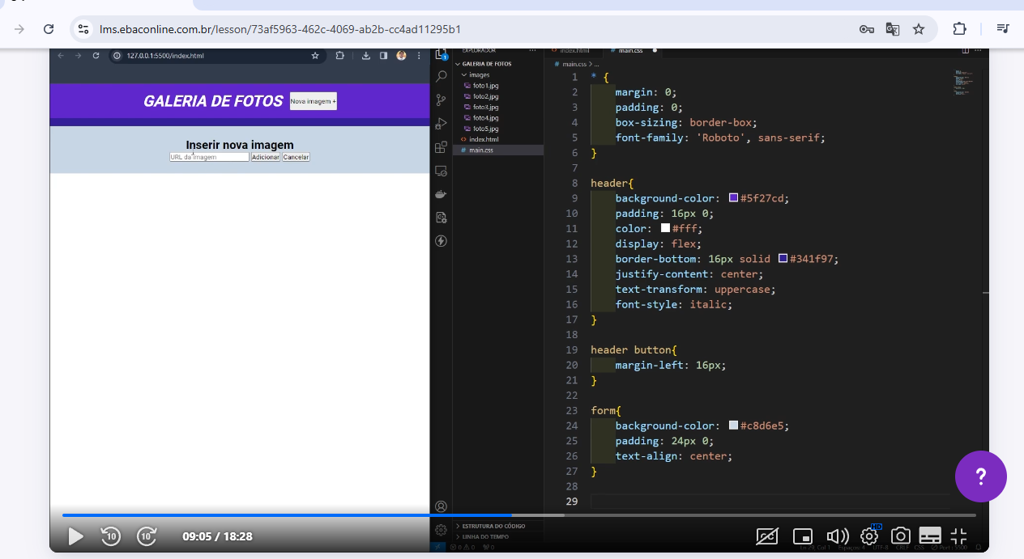

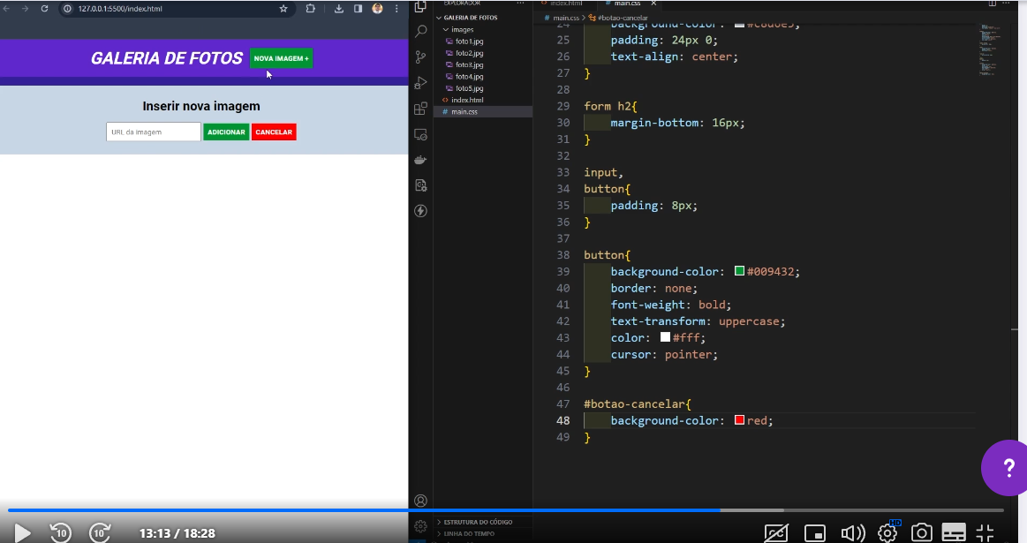

Digitar no navegador jquery.com

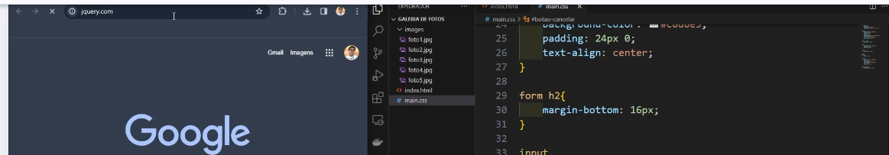

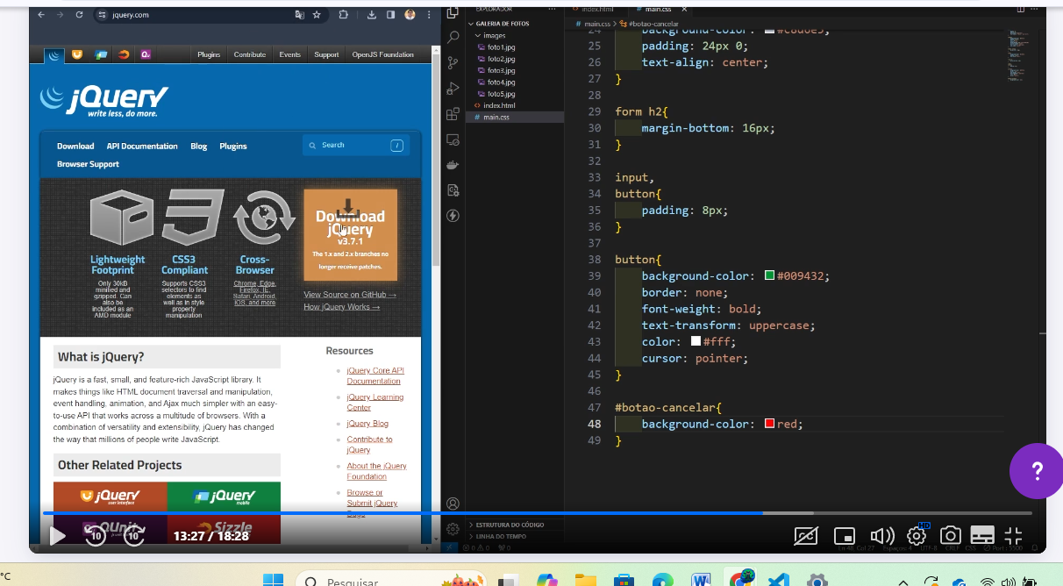

Para chamar o jquer segue abaixo :

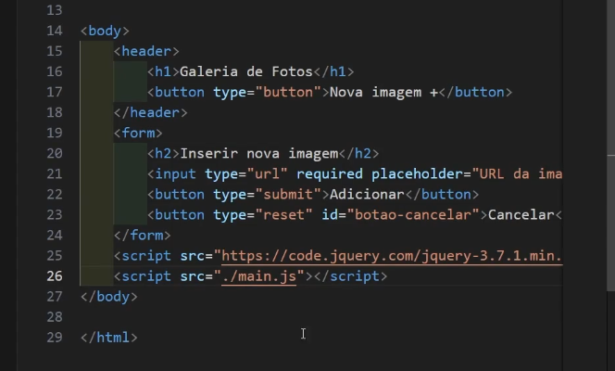

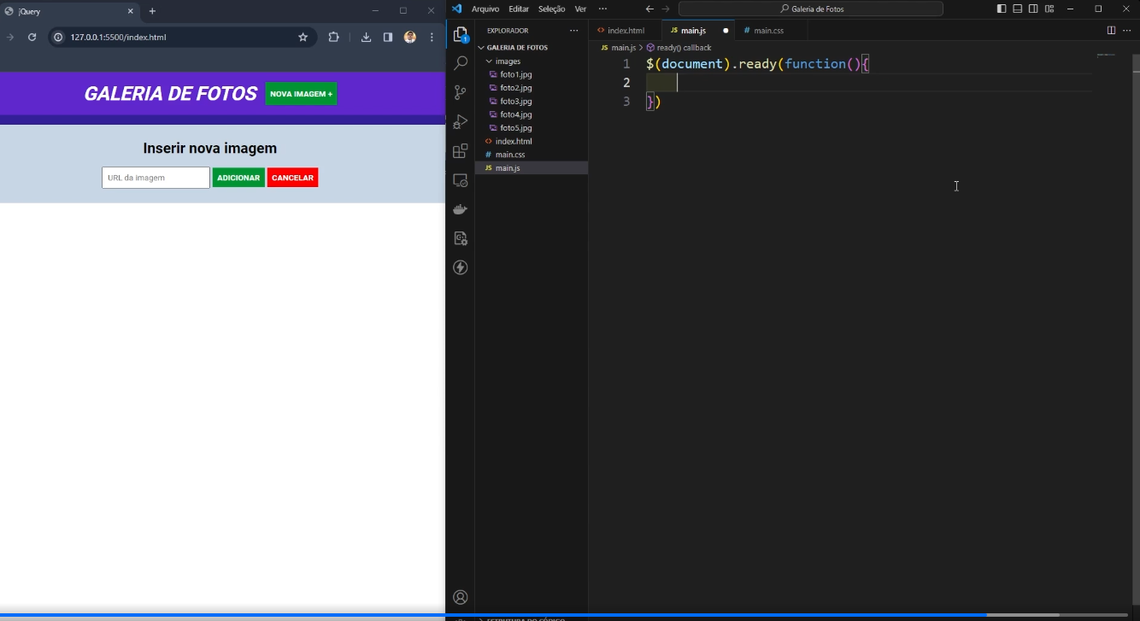

Para verificação de elemento da pagina .

O querySelector vai chama os elementos header button

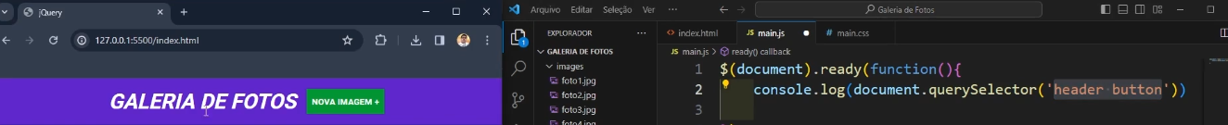

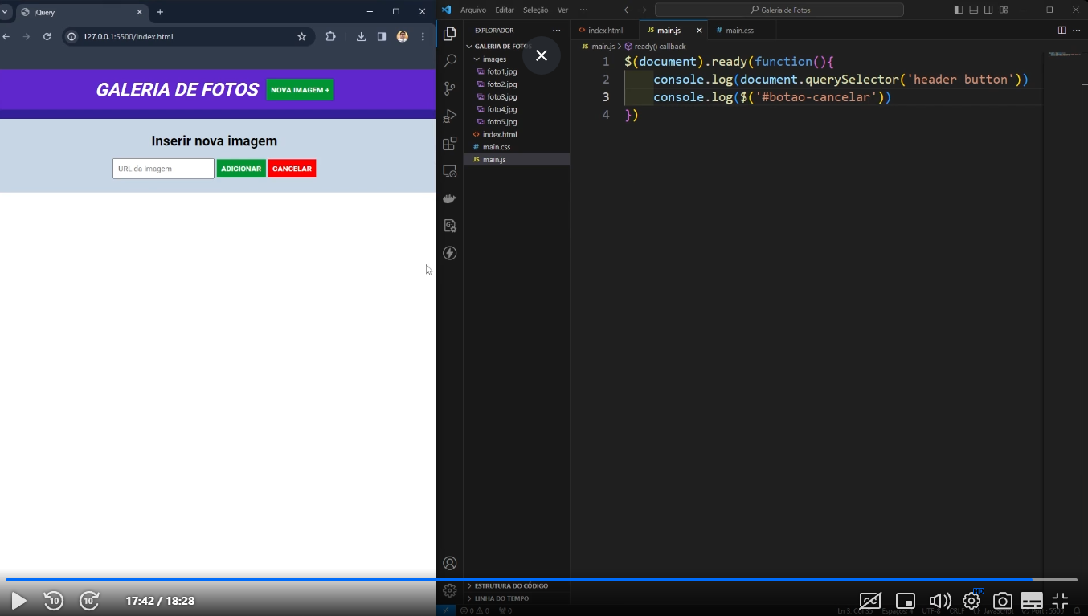

Ele aparece o jquery como mostra no console

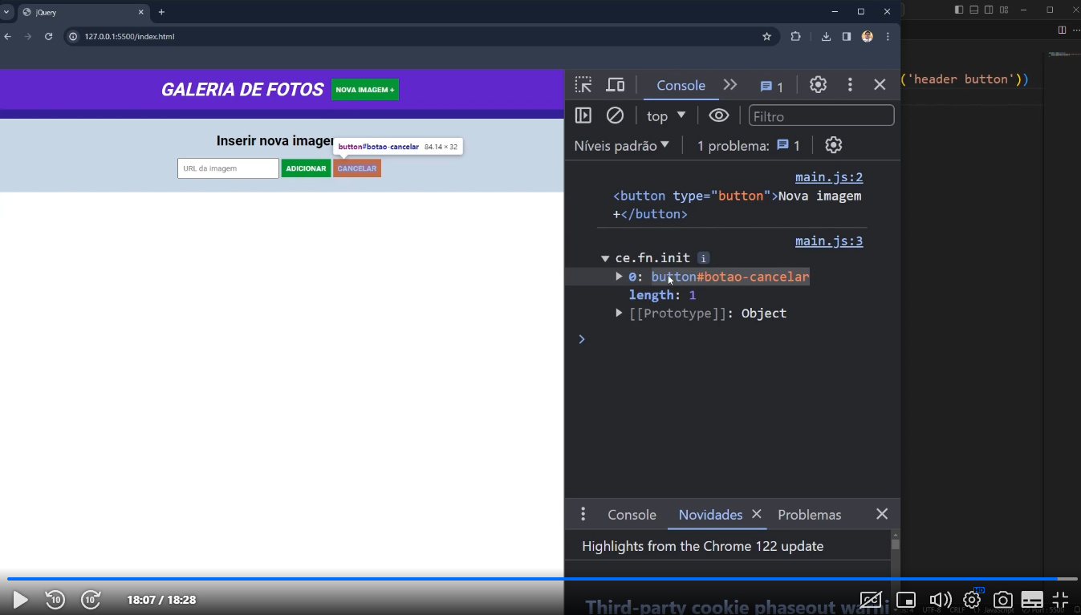

# Aplique efeitos e animações

Marcar aula como concluída

Estamos iniciando a nossa terceira aula. Nesse momento, dê play na videoaula para:

* usar funções para aplicar efeitos de expansão e recolhimento a elementos;
* praticar a seleção de elementos do JQuery;
* usar animações como slideUp e slideDown.

Manipulando eventos aula 9.2

# Manipule eventos

Marcar aula como concluída

Estamos iniciando a nossa segunda aula. Nesse momento, dê play na videoaula para:

* identificar diferentes tipos de eventos;
* aplicar eventos a elementos;
* criar comportamentos interativos específicos para cada tipo de evento.



72652799800

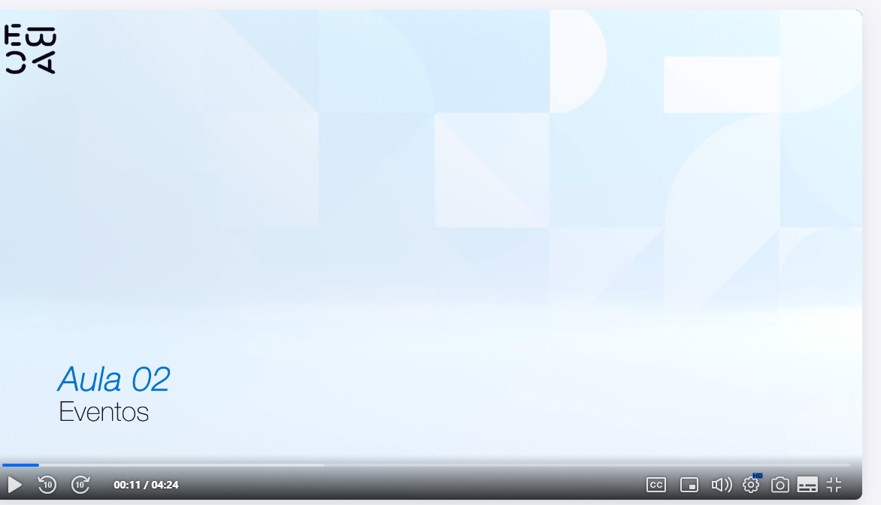

Apredemos a selecionar o botão.nova imagem e agora quando clicar nele , este formulário sera expandido.

Vamos adicionar um evento de click

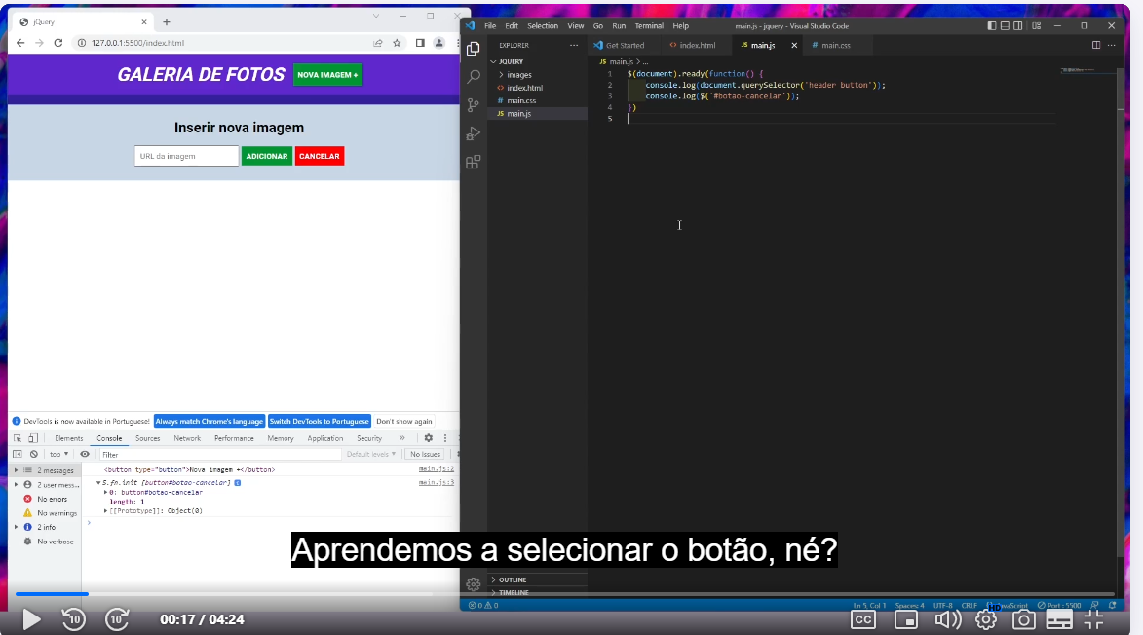

Para que o formulário seja expandido vamos adicionar eventos de click como mostra abaixo:

Então o conteúdo dentro do document.querySelector(‘header button’).addEventLsitener(‘Click’function( ){

})

Este coneudo do click é conhecido como callback

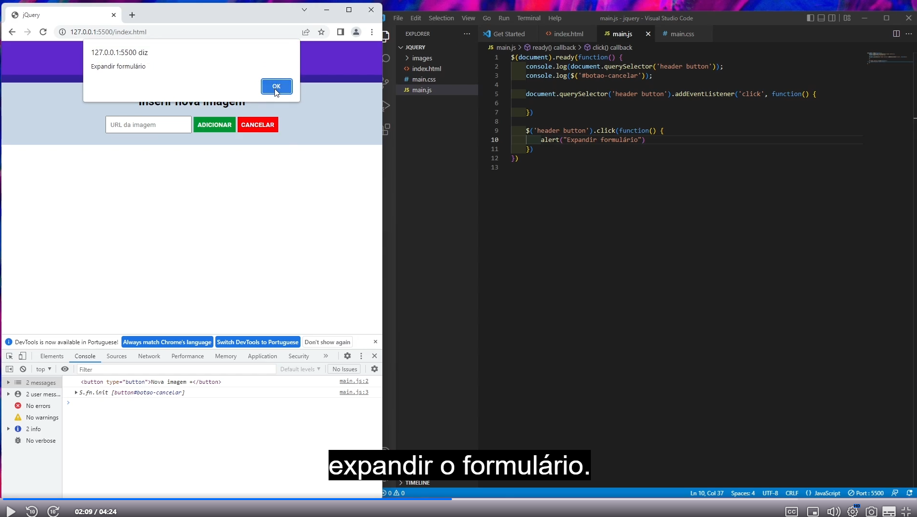

Esta acima é a primeira forma de adicionar um evento.

Exemplo $(‘header button’).click ( function(){

})

Exemplo:quando o botão for clicado o cod sera executado

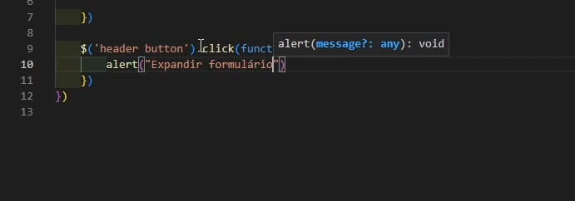

no click (function ) :é um call back é uma amaenira mais curta de fazer o document.querey selector(‘header button’).addEvetListener(‘click’,function(){

})

A segunda forma de adicionar um evento a um elemento é através da função ‘on()’.

Vamos usar esta segunda forma para remover o comportamento do formulário e quando submetido, ele costuma atualizar a pagina.

Então escrteva no seletor ‘form.on()’.

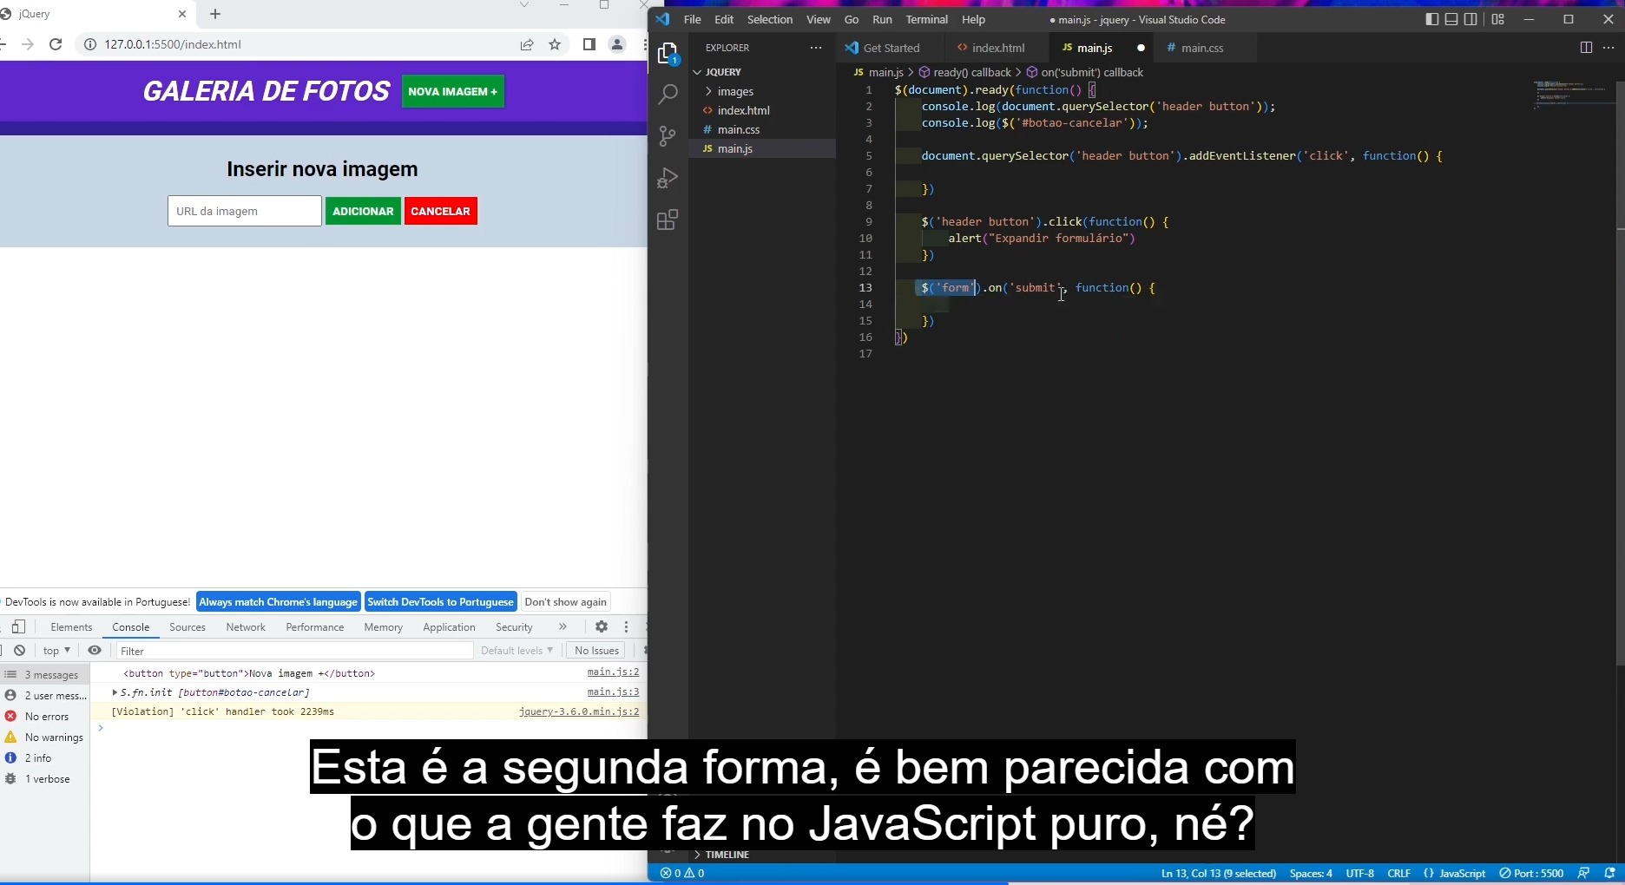

Esta segunda forma acima é bem parecido com o que a gente faz no javascritpt puro.o 9(e) dentro da função é o evento que é passado .

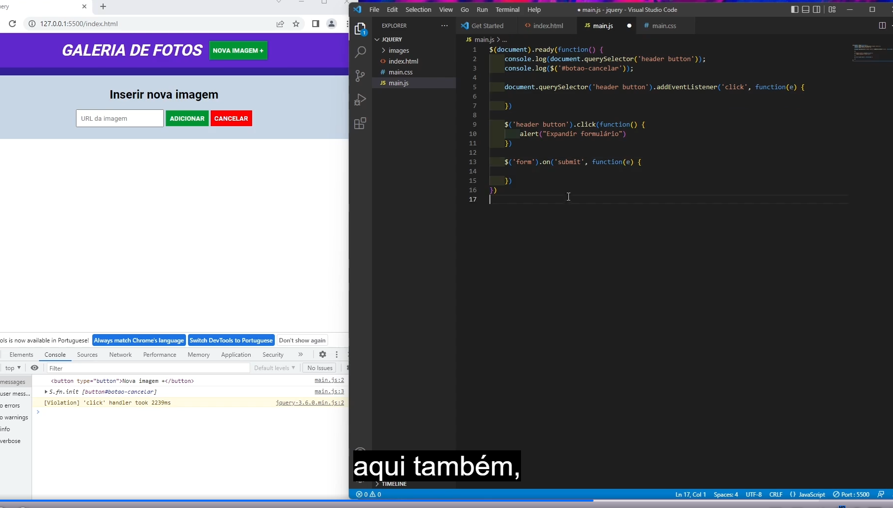

 e.preventDefault();

    })

O preventDefault() é para prevenir o comportamento padrão do formulário que atualiza a pagina quando ele é submetido.

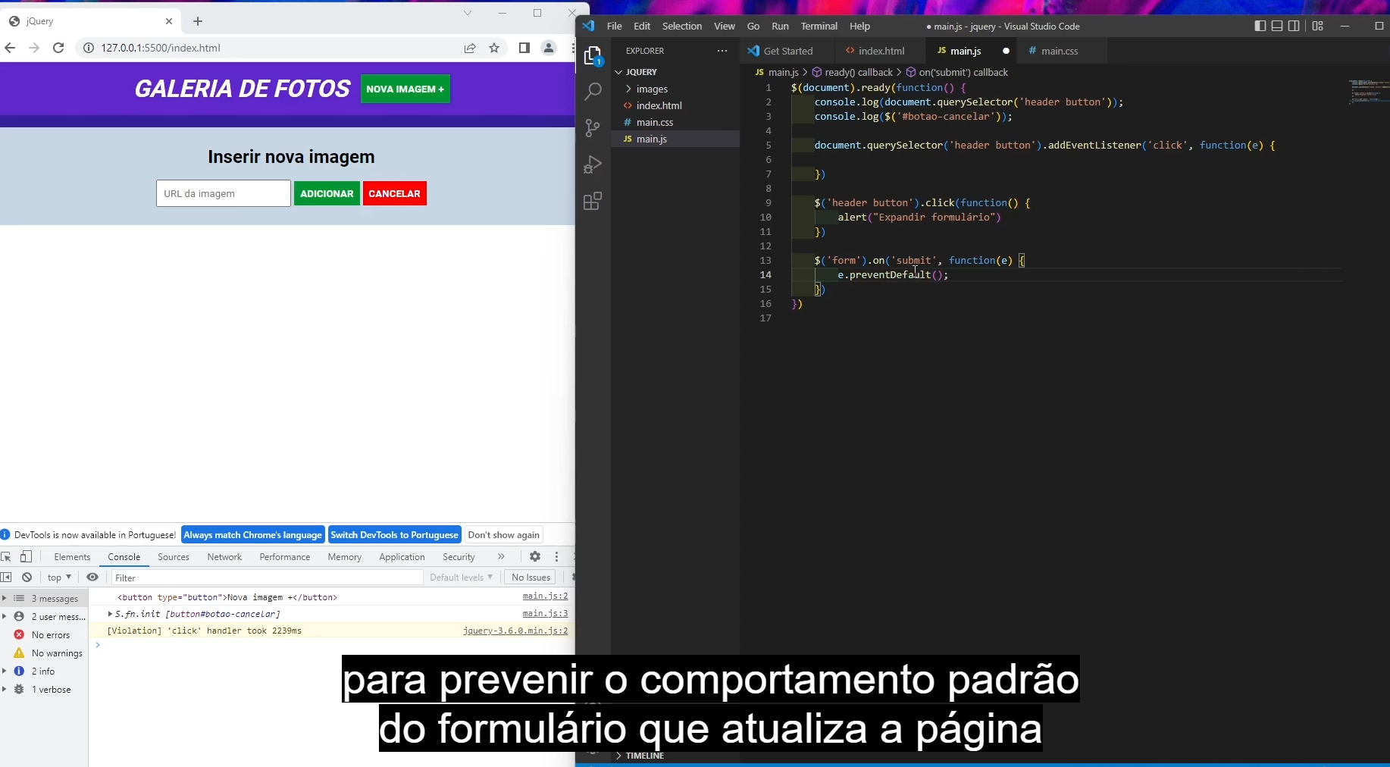

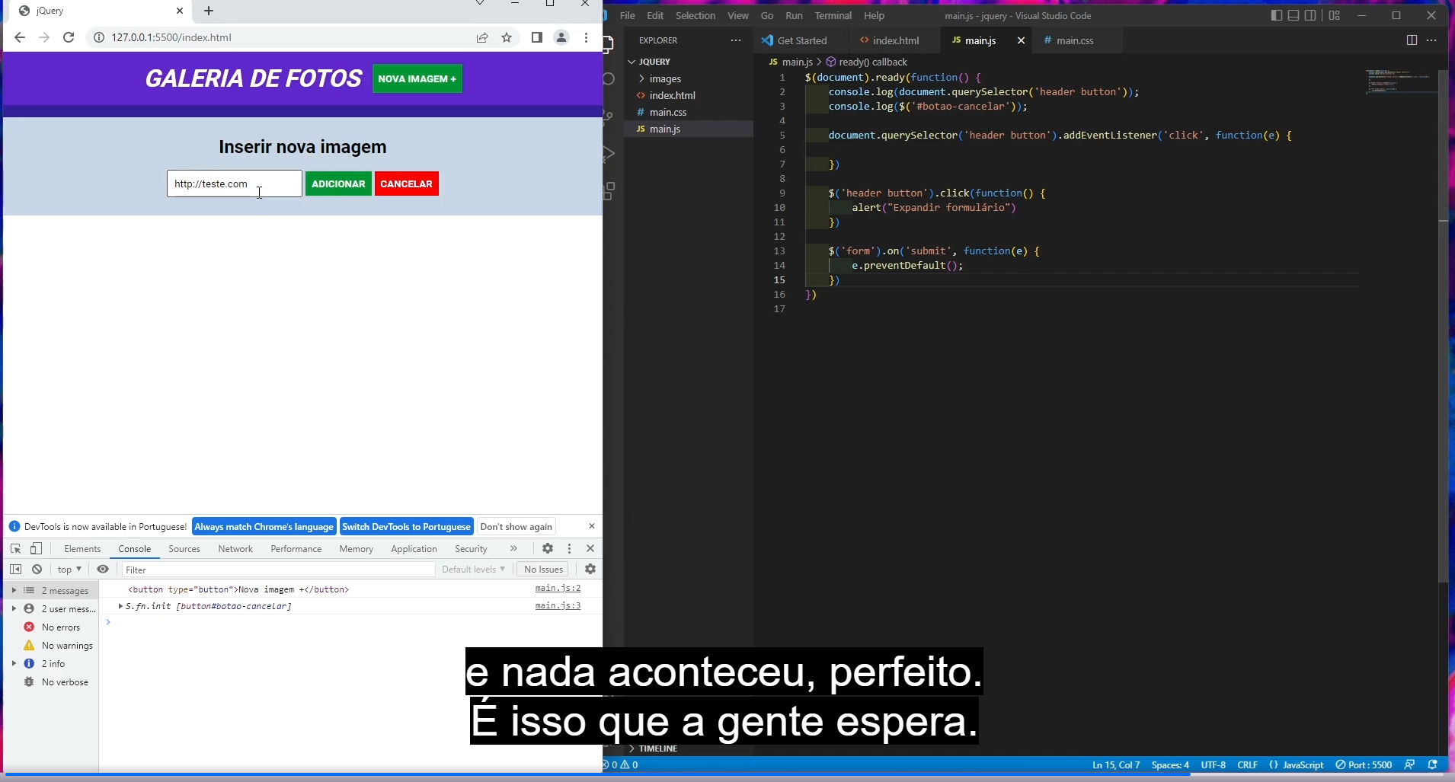

A gente espera que quando clicar nada aconteça como mostra acima.

Fazendo teste com console.log(“submit”);

Como mostra abaixo:

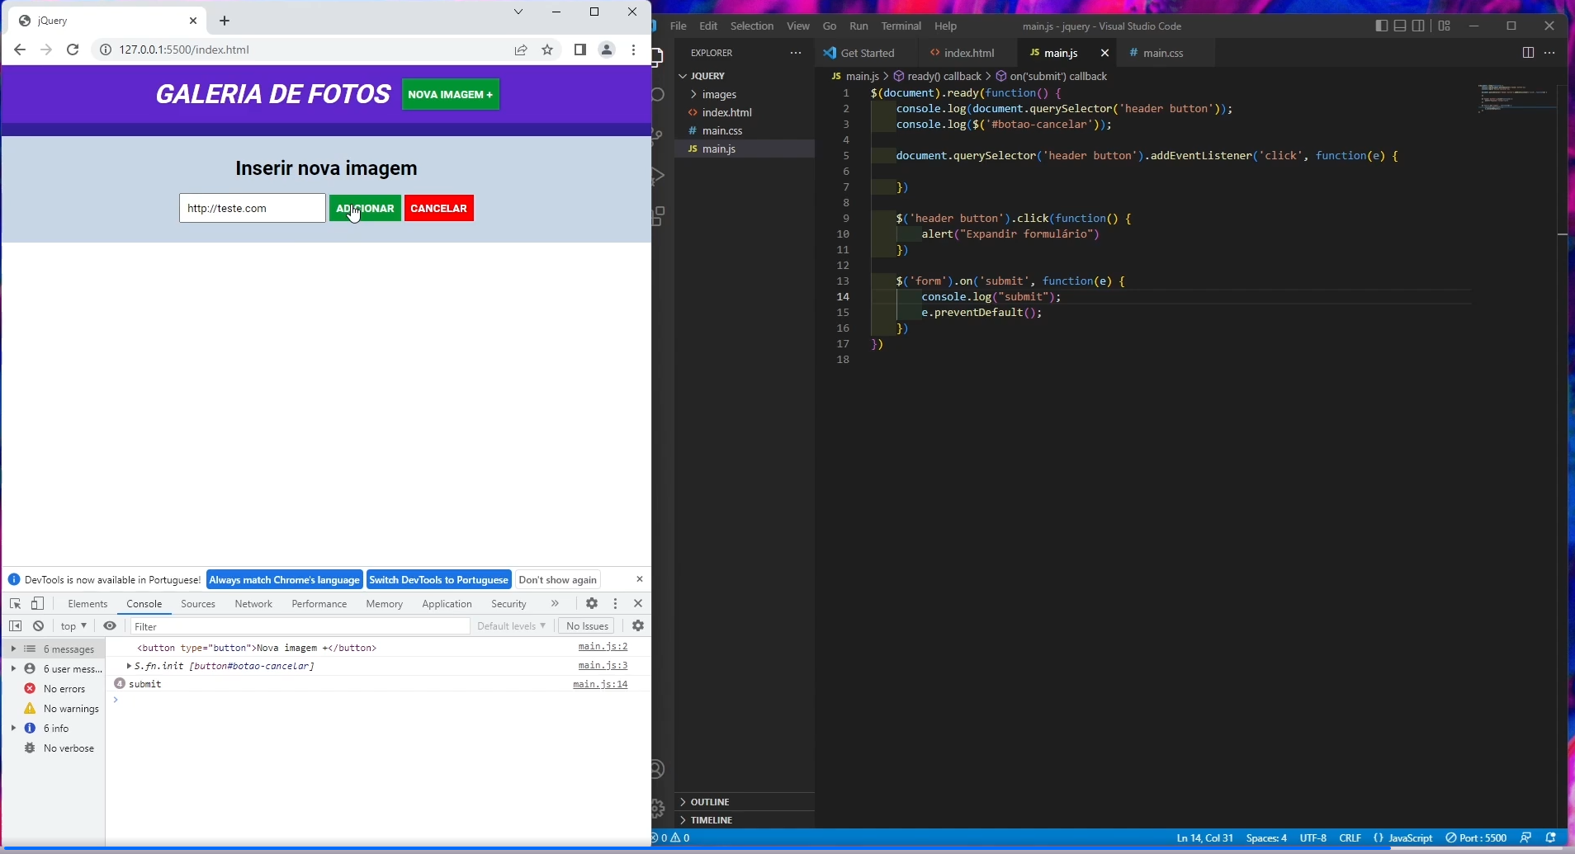

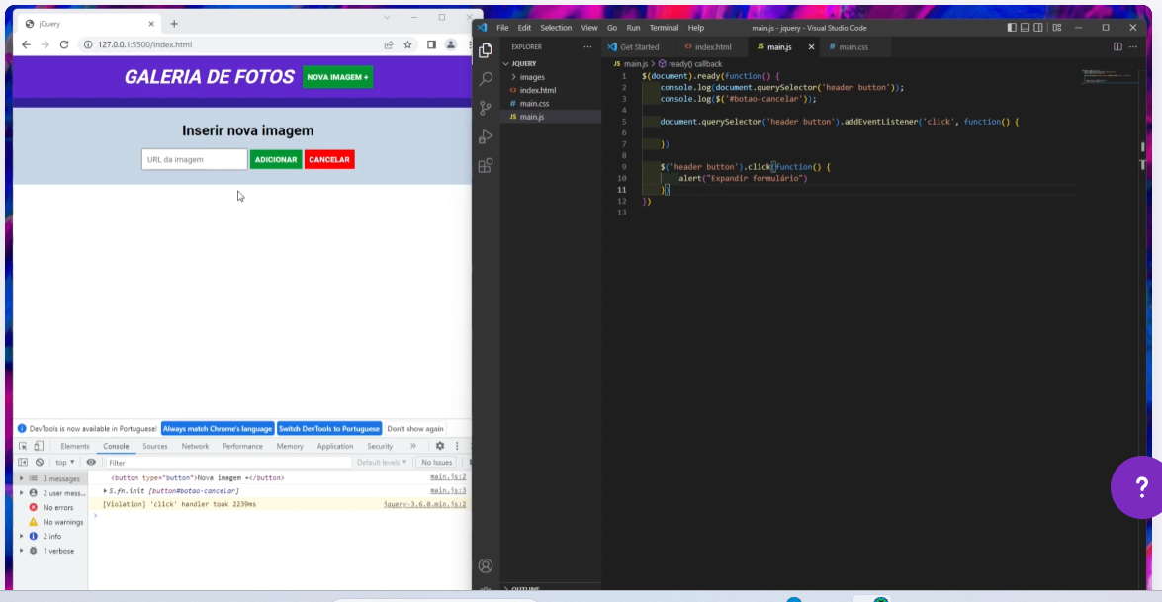

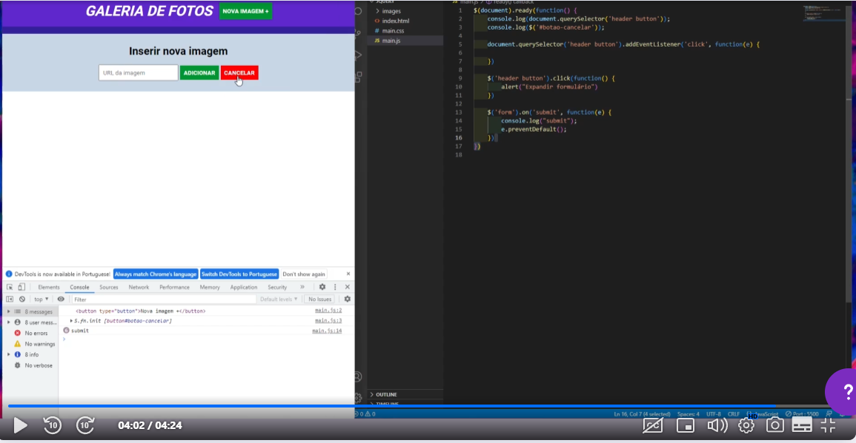

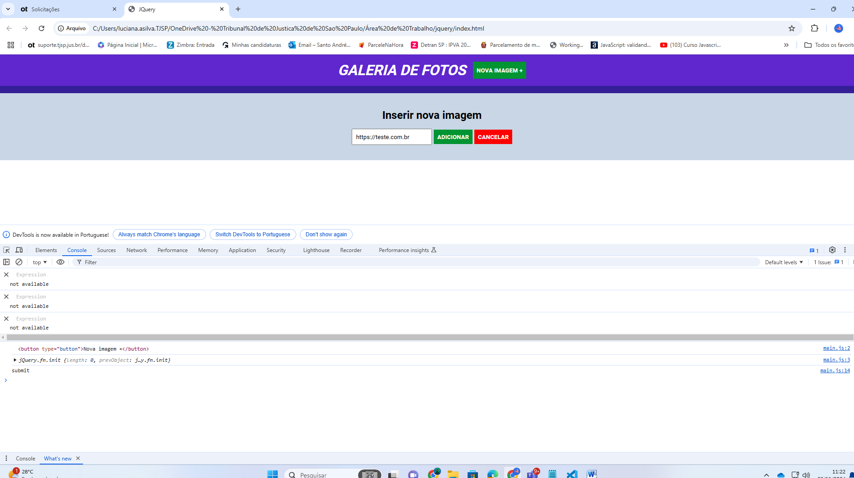

Adicionar eventos aos elementos utilizando jquey como mostra abaixo.

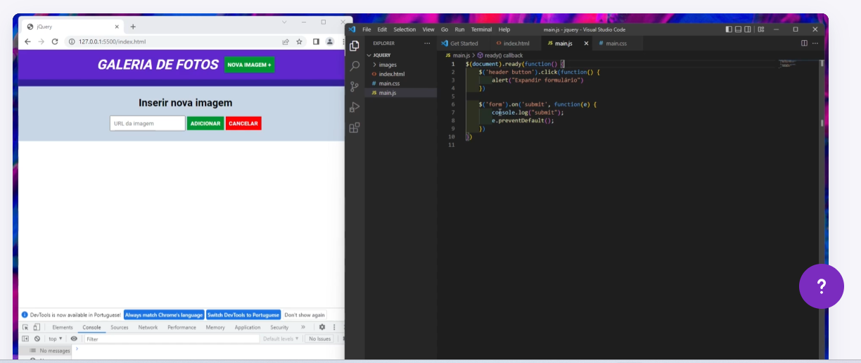

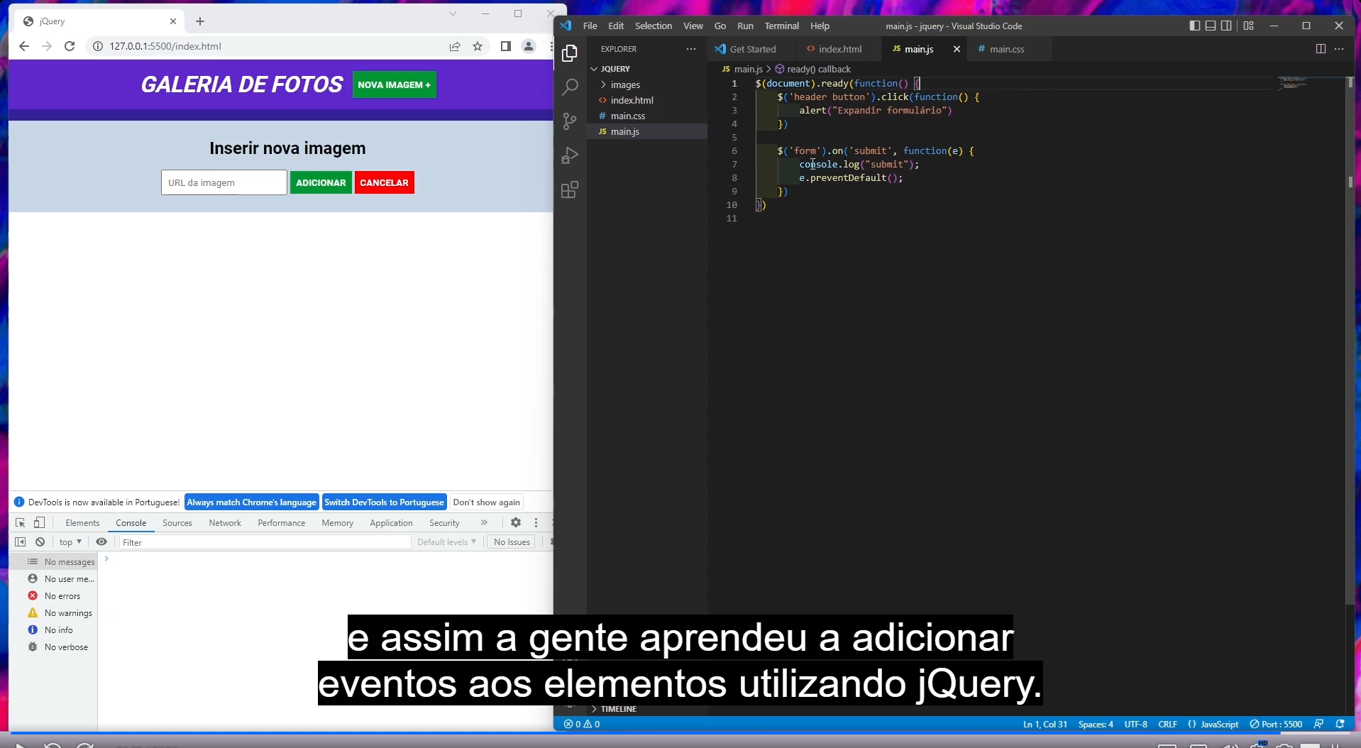

Foi apagado os códigos acima e ficou somente os dois como mostra acima.

Assim aprendemos a adicionar eventos aos elementos utilizando jquery.

Este é o cod abaixo;

$ (document).ready (function() {

    $('header button').click(function(){

        alert('Expandir formulario')

    })

    $('form').on('submit',function (e) {

        console.log("submit");

        e.preventDefault();

    })

})

$ (document).ready (function() {

$('header button').click(function(){

alert('Expandir formulario')

})

$('form').on('submit',function (e) {

console.log("submit");

e.preventDefault();

})

})

# Manipular eventos

Marcar aula como concluída

Estamos iniciando a nossa terceira aula. Nesse momento, dê  play  na videoaula para:

* usar funções para aplicar efeitos de expansão e recolocar elementos;
* praticar a seleção de elementos do JQuery;
* use animações como slideUp e slideDown.
* 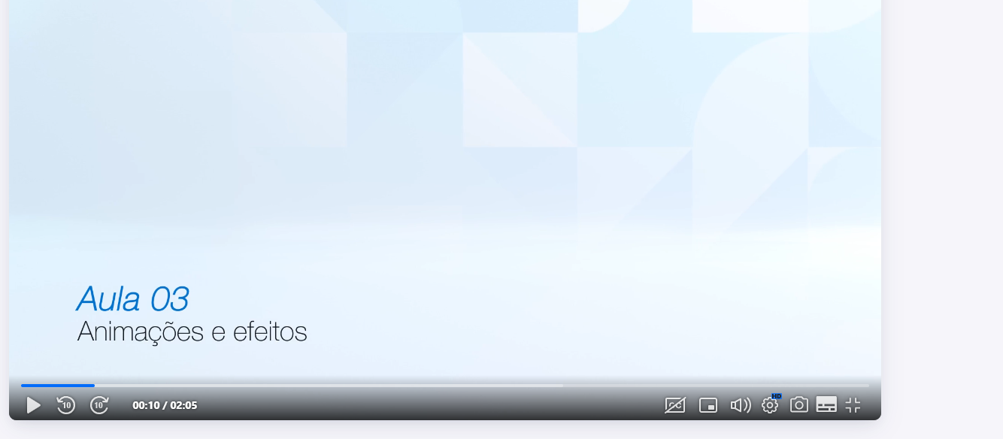

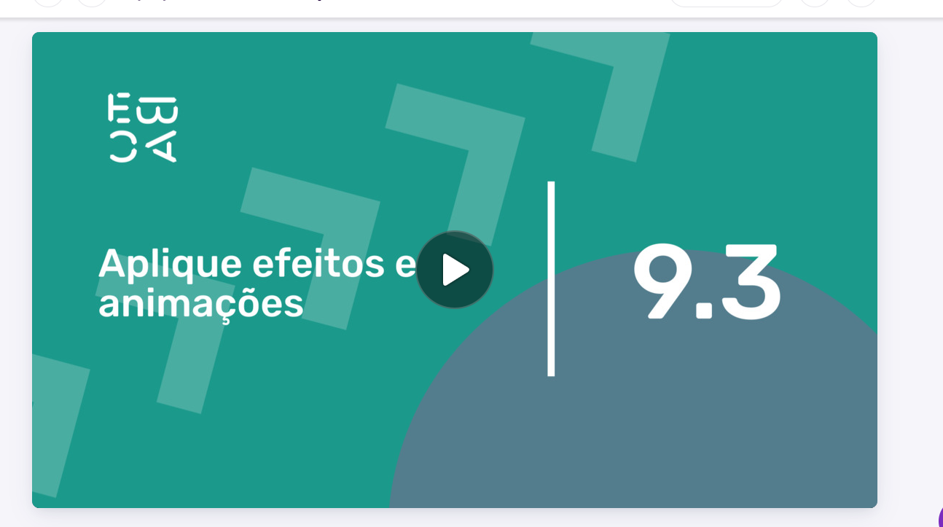

Aplique animações Podemos aplicar algumas animações simples com o jQuery, através das funções: $(“seletor”).fadeIn( ) .fadeOut( ) .slideUp( ) .slideDown( ) .slideToggle( ) .show( ) .hide( ) .toggle

Vale ressaltar que todas as funções vistas aceitam, como parâmetro, uma duração em milissegundos para executar o efeito.

Inicialmente o formualrio não será exibido.

Altera no css em form colocar d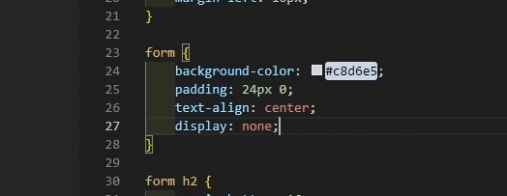

display none.

Agora o evento, quando clicar no botão dentro do header vamos pegar o formulário que que a gente selecionou com $ cifrão ,vamos expandi-lo! A gente faz através da função slideDown. Porque ele tem este efeito de deslize, de abrir para baixo.

$('form').slideDown();

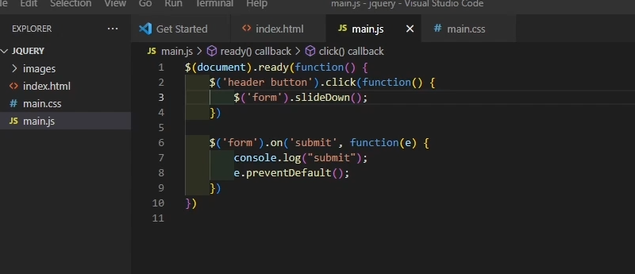depois de feito clicando em nova imagem

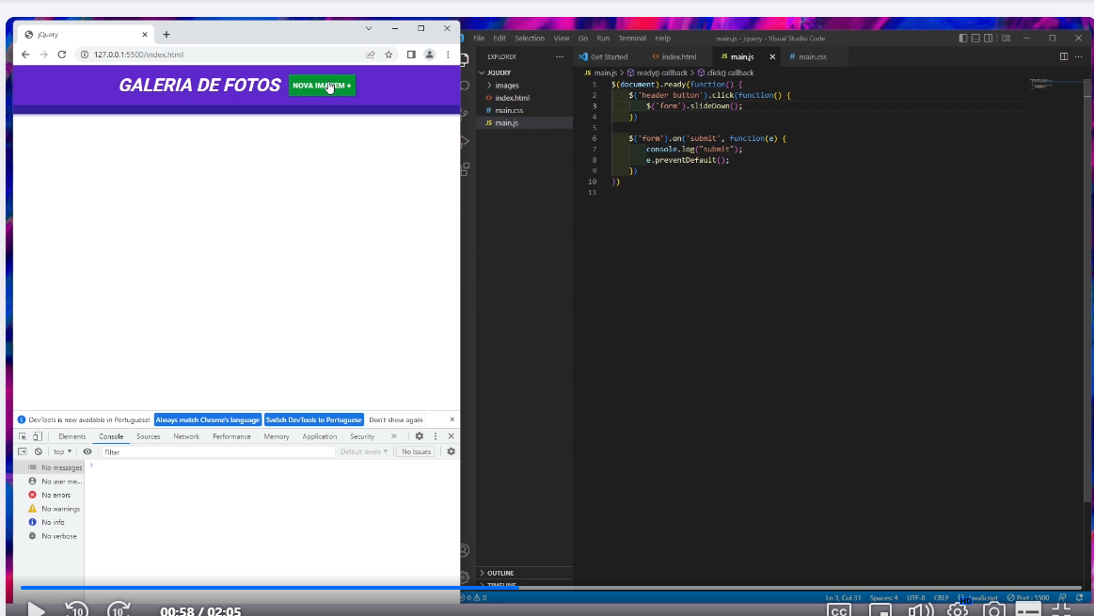

Vai aparecer o slaid de inserir imagem como mostra abaixo:

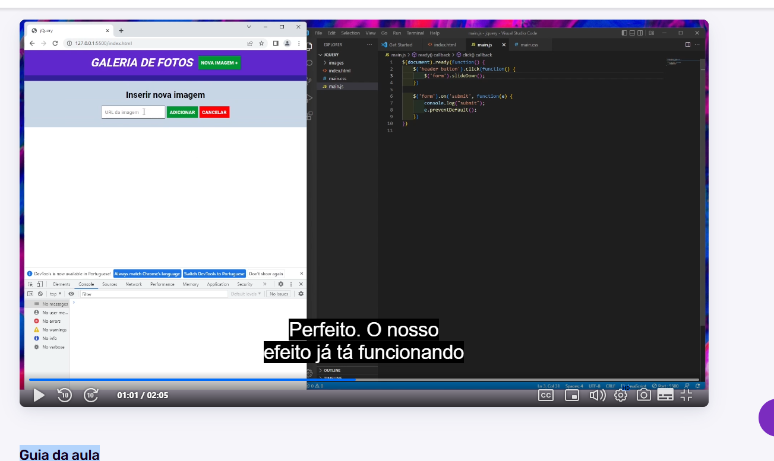

E no botão de cancela, quando a gente clicar, ele será recolhido.

Este cod abaixo e para recolher o formulário. $('#botao-cancelar').click(function(){

$('form').slideUp(); seleciona o formulário, com forme e slide Up reconhe o formulário

})

Ao clicar no formulário no botão cancelar ele reconhe o formulário

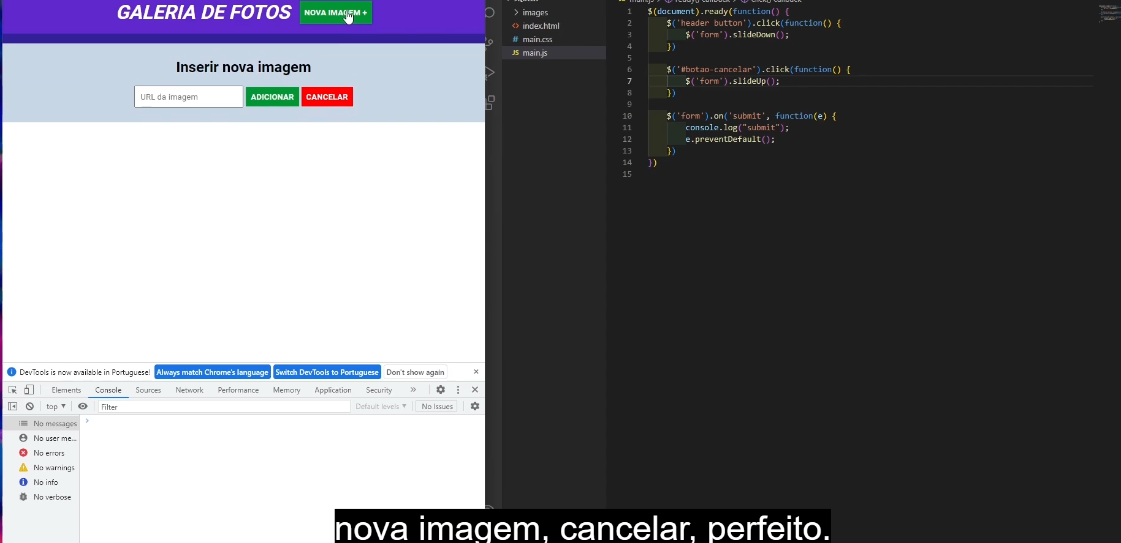

   $('#botao-cancelar').click(function(){

        $('form').slideUp();

    })

$('#botao-cancelar').click(function(){

$('form').slideUp();

})

Terminamos de codificar todo comportamento do cabeçalho do formulário.

Vamos avançar para a criação da listagem das fotos.

# Tarefa: Crie seu CV

Marcar aula como concluída

Estamos iniciando a nossa quarta aula. Nesse momento, dê  play  na videoaula para:

* compreender o conceito de manipulação do DOM usando a biblioteca jQuery;
* criar elementos usando métodos e funções do jQuery;
* aplique animações e efeitos visuais aos elementos HTML criados dinamicamente.

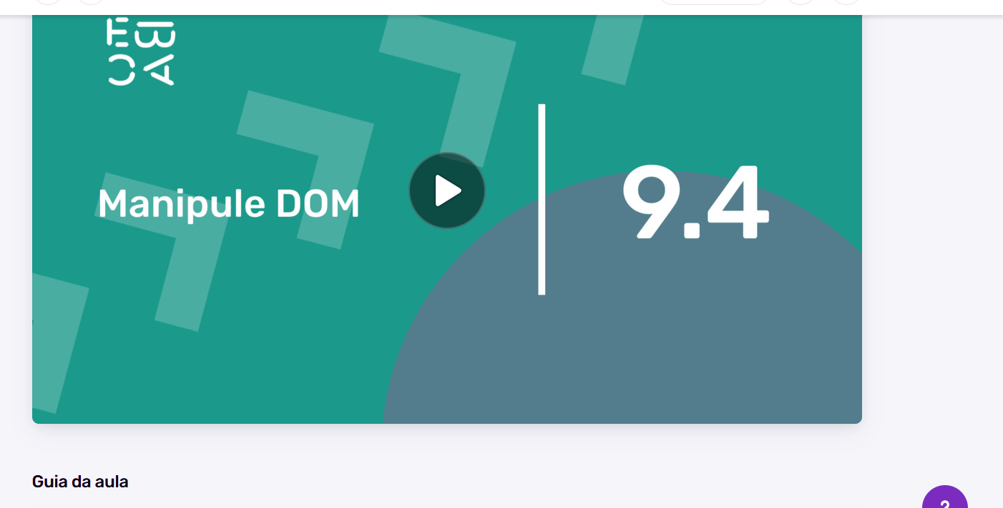

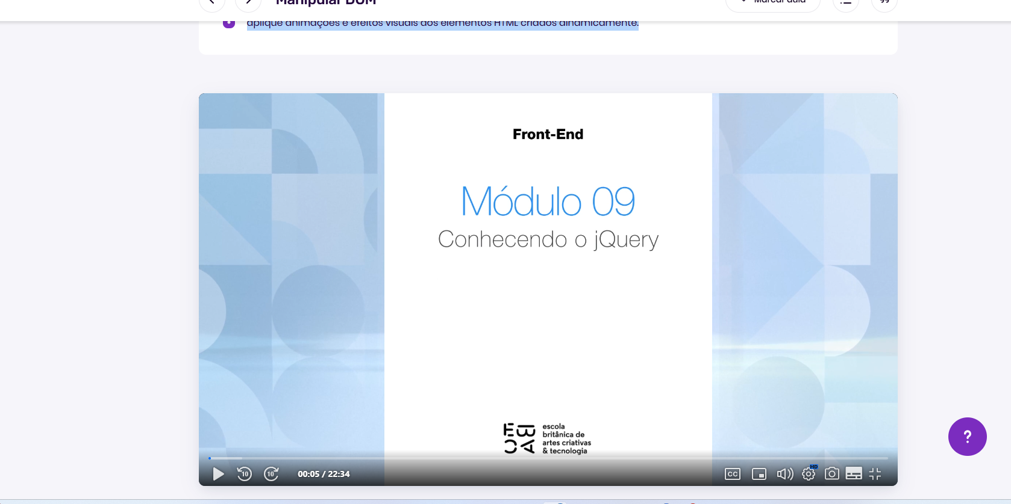

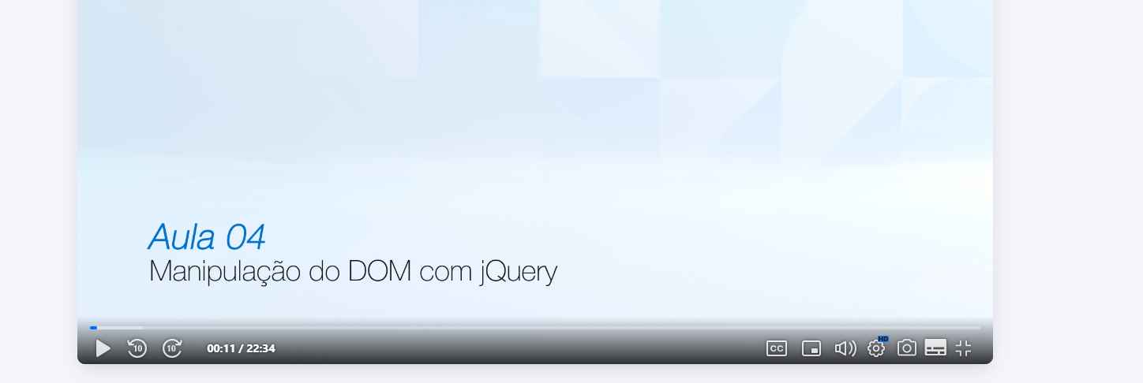

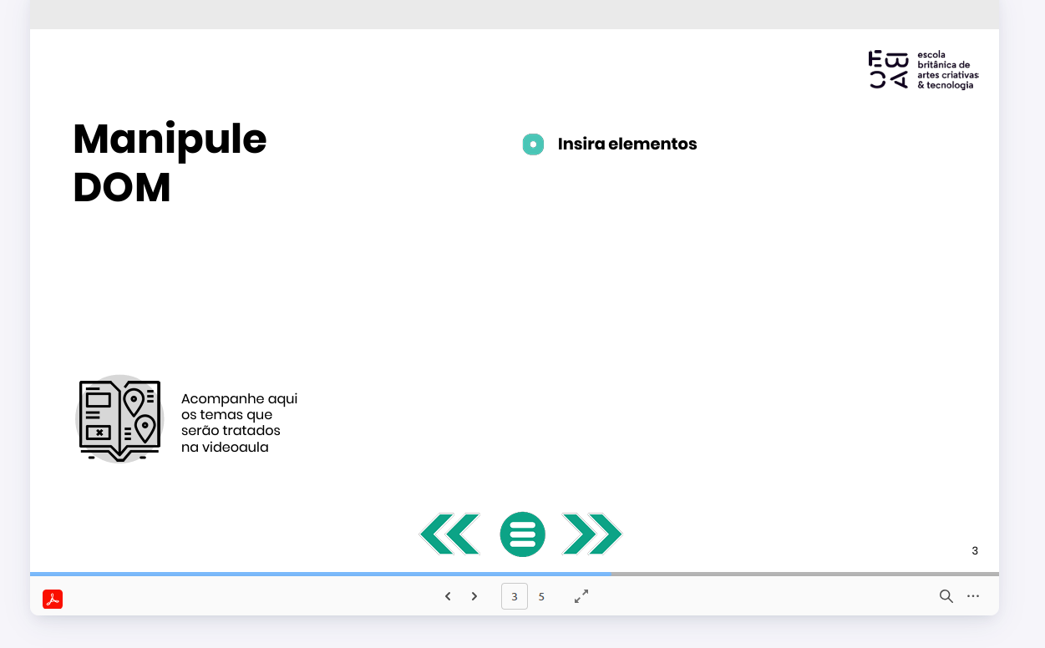

Vamos no html e criar nova seção.

Vamos criar uma ul lista não ordenada ,com li

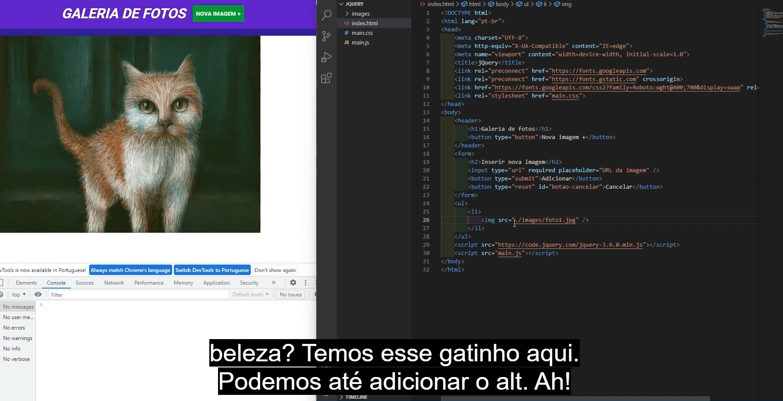

Vai ficar assim

<ul>

        <li>

            <img src="images/foto1.jpg" alt="Pintura de um gato" >

            <div class="overlay-imagem-link ">

                <a href="images/foto1.jpg" title=" Ver imagem em tamanho real" target="_blank">

                    Ver imagem em tamanho real

                </a>

            </div>

        </li>

        <li>

            <img src="images/foto2.jpg" alt="Pintura de um gato" >

            <div class="overlay-imagem-link">

                <a href="images/foto2.jpg" title=" Ver imagem em tamanho real" target="_blank">

                    Ver imagem em tamanho real

                </a>

            </div>

        </li>

        <li>

            <img src="images/foto3.jpg" alt="Pintura de um gato" >

            <div class="overlay-imagem-link ">

                <a href="images/foto1.jpg" title=" Ver imagem em tamanho real" target="_blank">

                    Ver imagem em tamanho real

                </a>

            </div>

        </li>

    </ul>

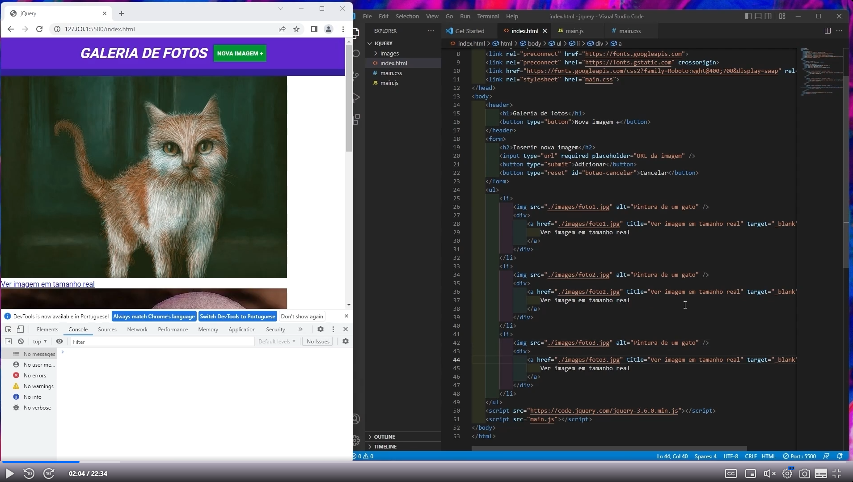

Vamos aplicar no css criar ma regra para o elemento UL.

ul{

        display: flex;

        flex-wrap: wrap;

    }

    ul li {

        max-width: 25%;

    }

    ul li img {

        width: 100%;

    }

    .overlay-imagem-link {

        padding: 16px;

        background-color: rgba(0,0, 0, 0.7);

    }

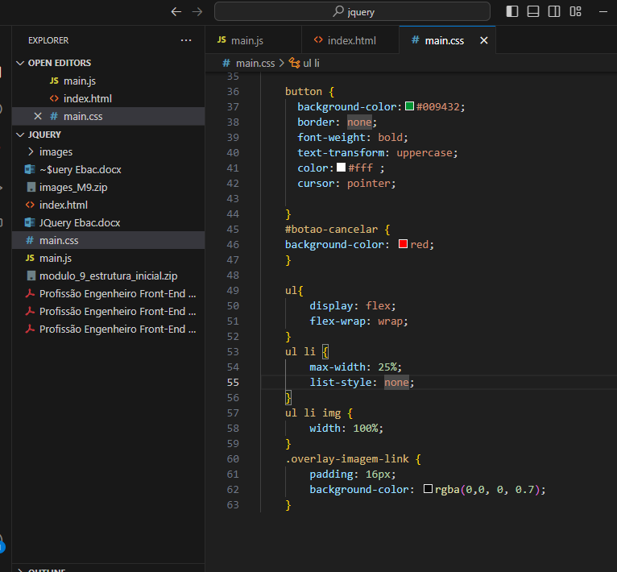

Criando no html as classes na div.Apertado p ctrl + D para selecionar todas as ocorrências dessa palavrinhas.

Div class=”overlay-imagem-link

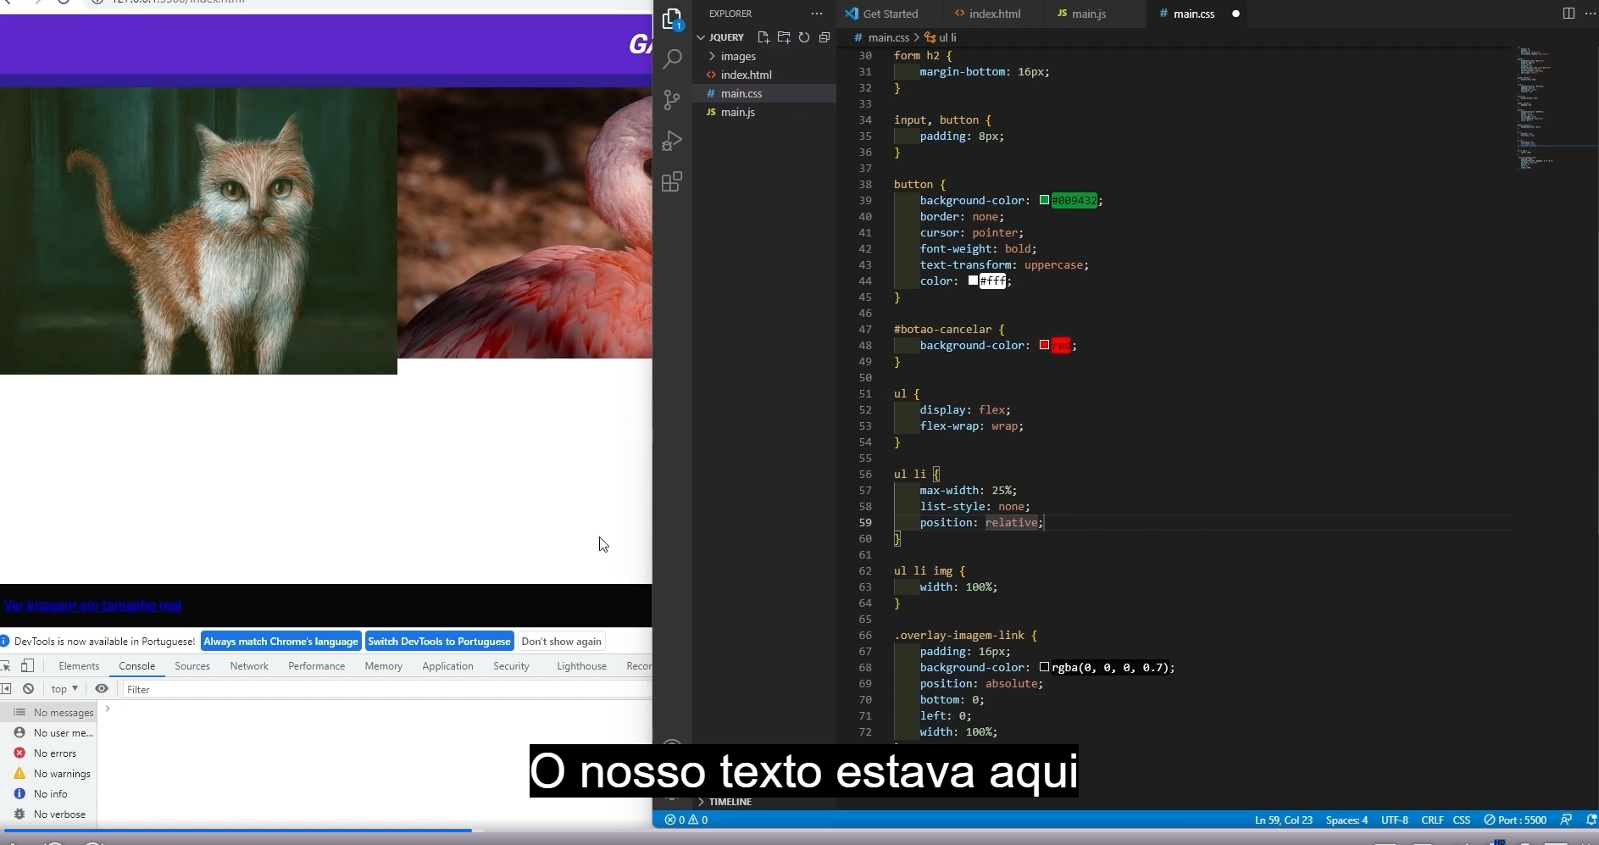

No css para cortar as imagens.

Utilizamos apropriedade overflow,por que o eixo e na vertical exeio y.

Todas as imagens vão ficar de tamaho uniforme

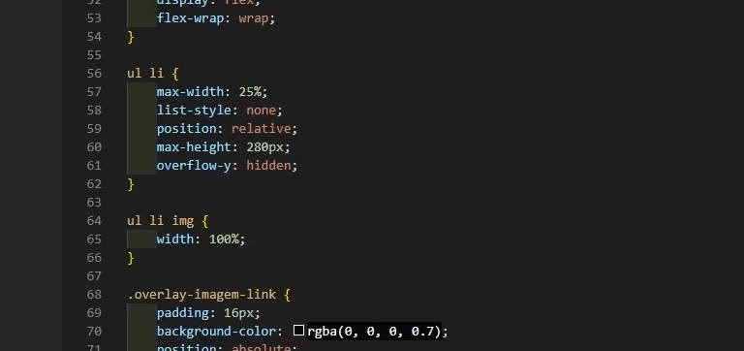

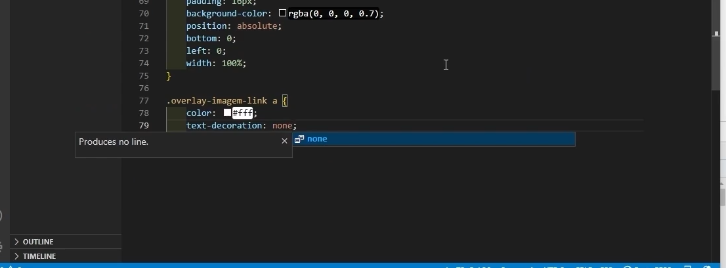

Vamos para javacript primeiro vamos recupera o valor do input do campo. Pois esta assim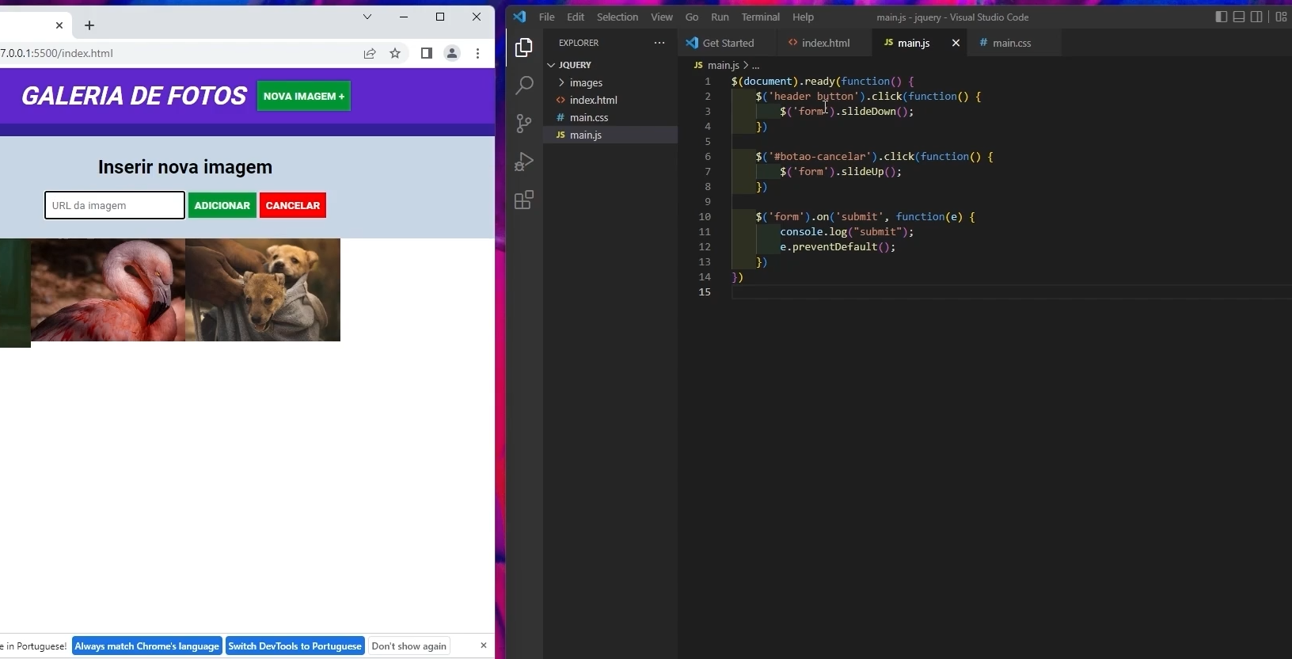

Vamos adicionar um id nele. No html

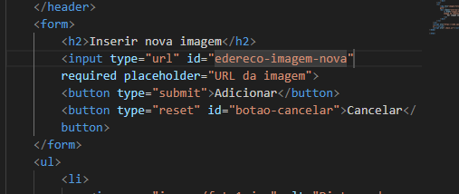

Id =’endereco-imagem-nova’

Para recuperar o valor da imagem no javascript é assim com .value no final.

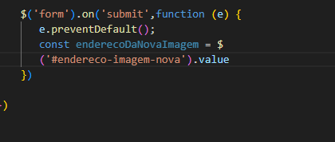

Agora comjquery é aasim .val ( ): , como mostra abaixo.

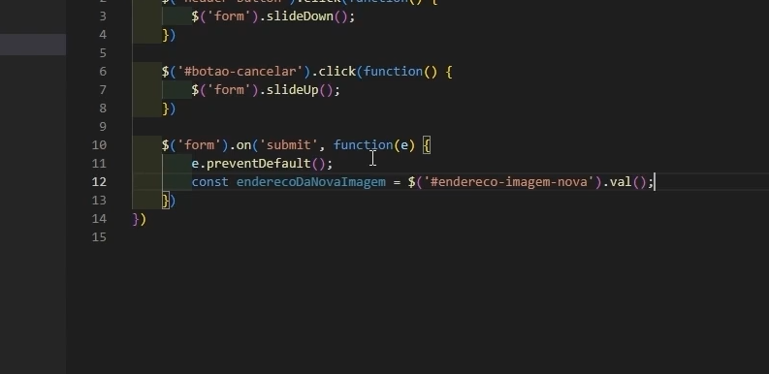

Dando um console .log para ver como esta ficando.

console.log(enderecoDaNovaImagem);

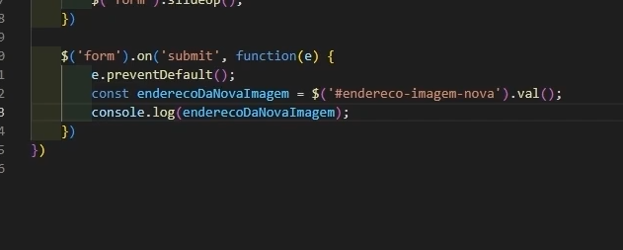

Para abrir o campo com a imagem ,ir com a imagem e clicar com botão direiro do mouse e

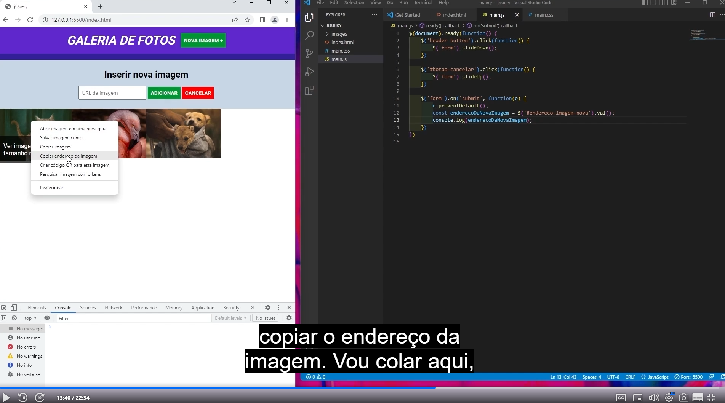copiar endereço da imagem , e colocar no campo adicionar.Vai ficar como mostra abaixo:

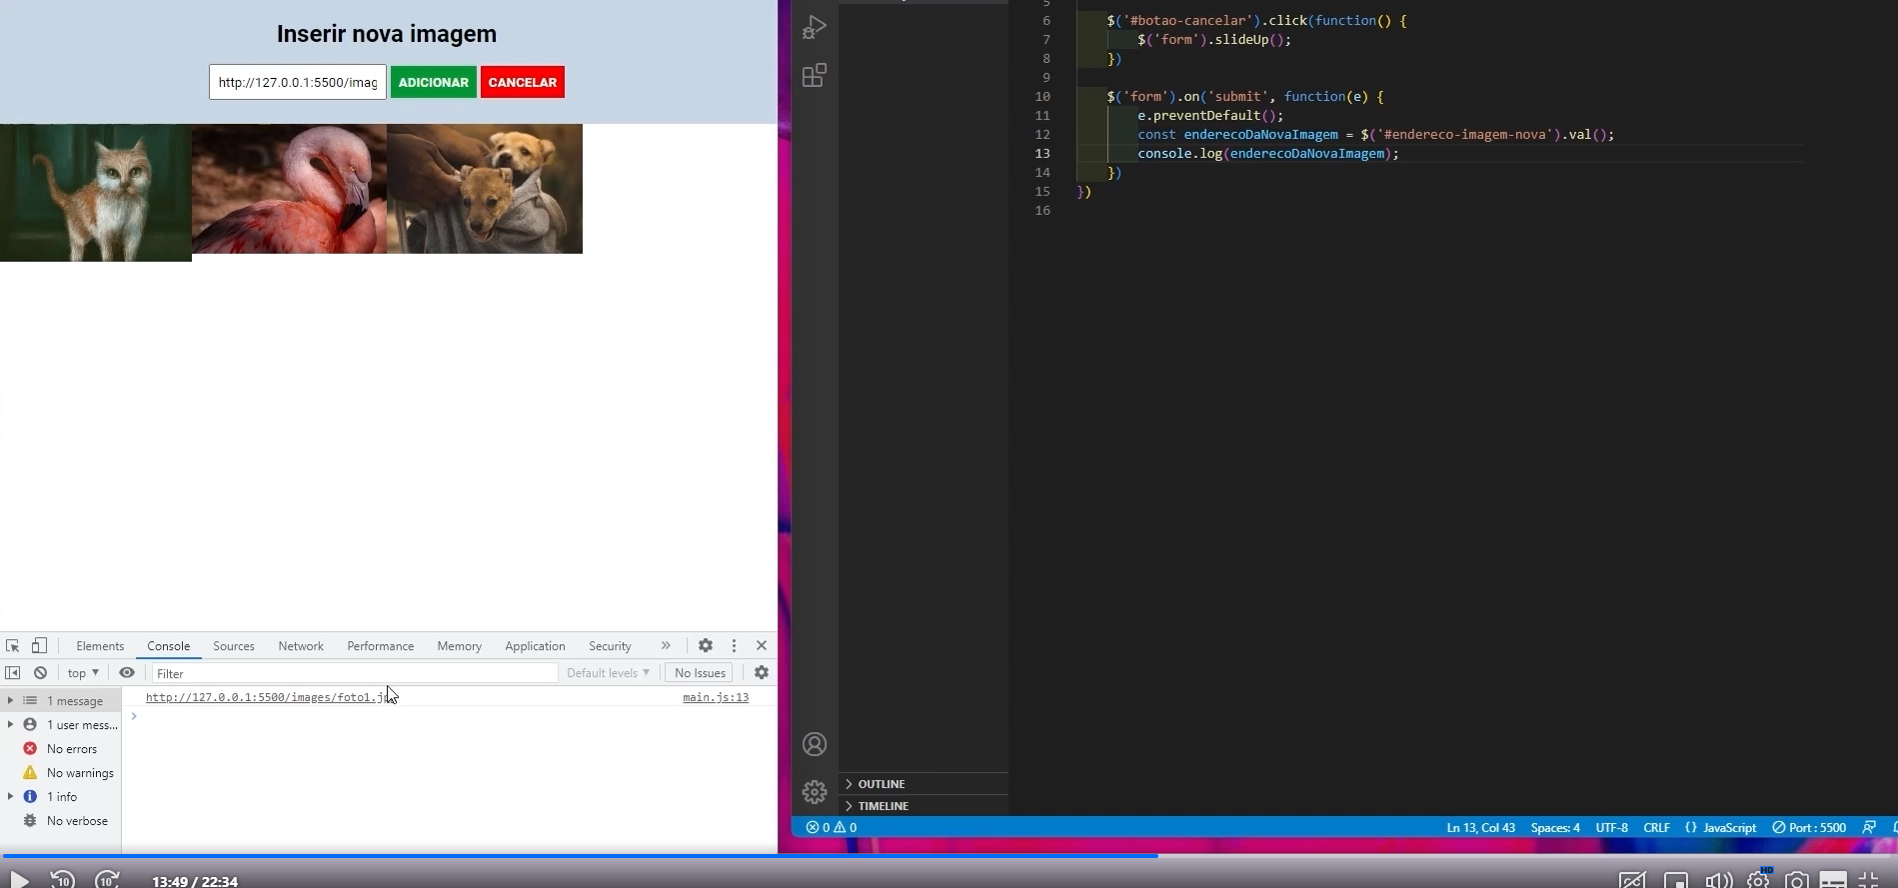

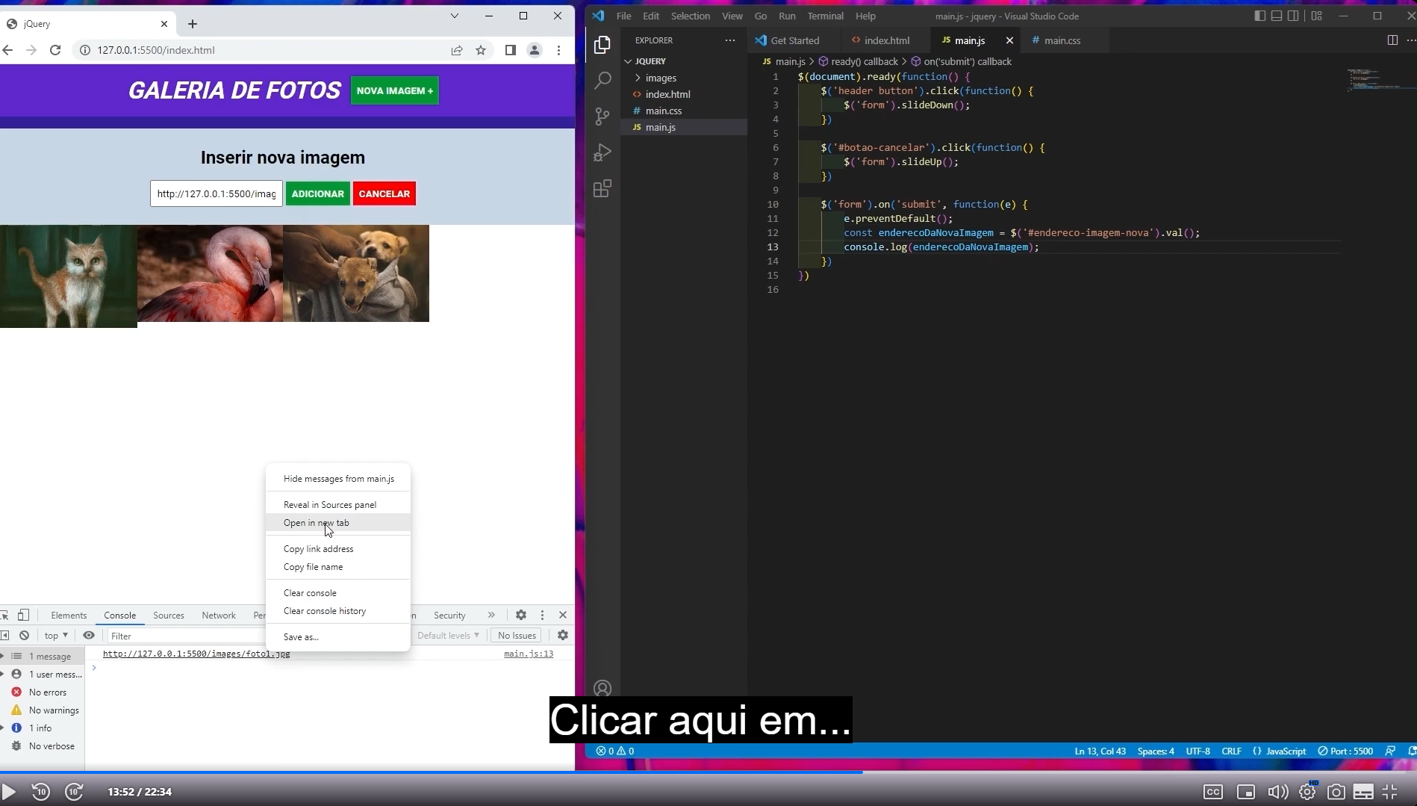

Clicando no open in new tab como mostra abaixo:Vai aparecer a foto do gatinho

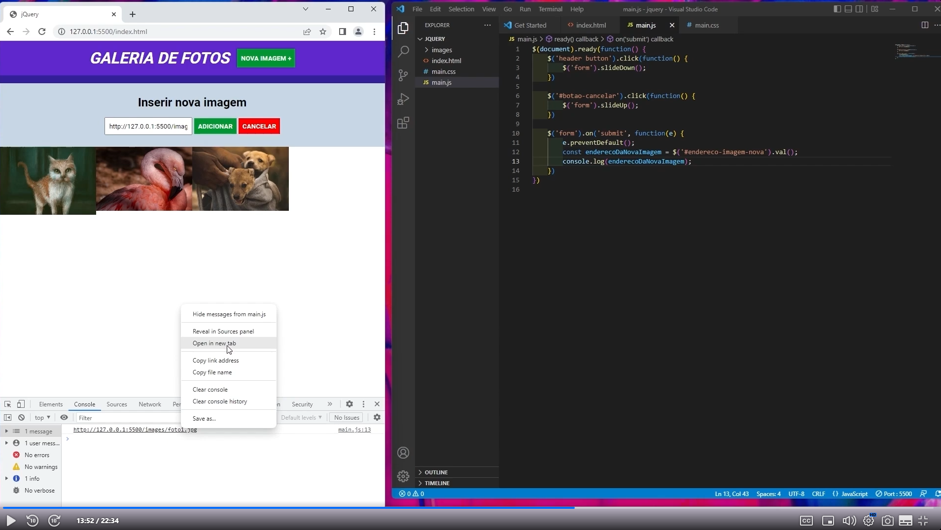



Então a jgente eja esta recuperado o enderço , que foi inserido no canto.

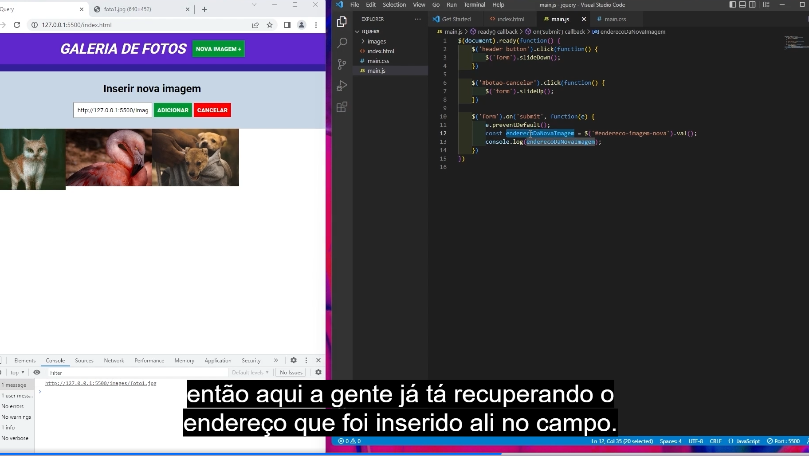

Precisamoa agora criar o elemento html que será inserido ao final da lista,

Vamos remover o console.logo como mostra abaixo:

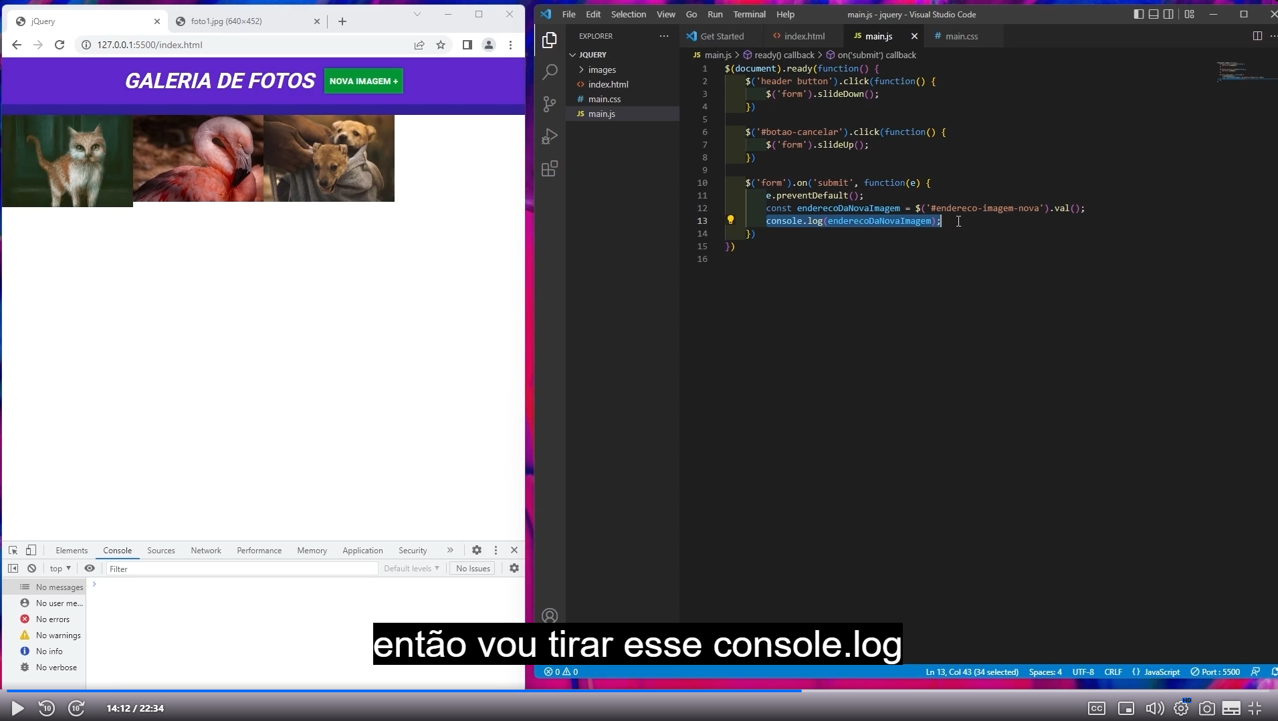

Vamos criar uma outra constante

const novoItem =$('<li></li>');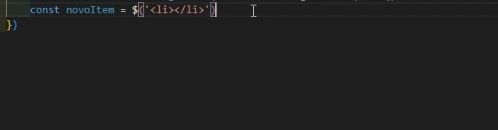

dentro desse li se for ver no html, temos a tag img,uma div e dentro desta div um link

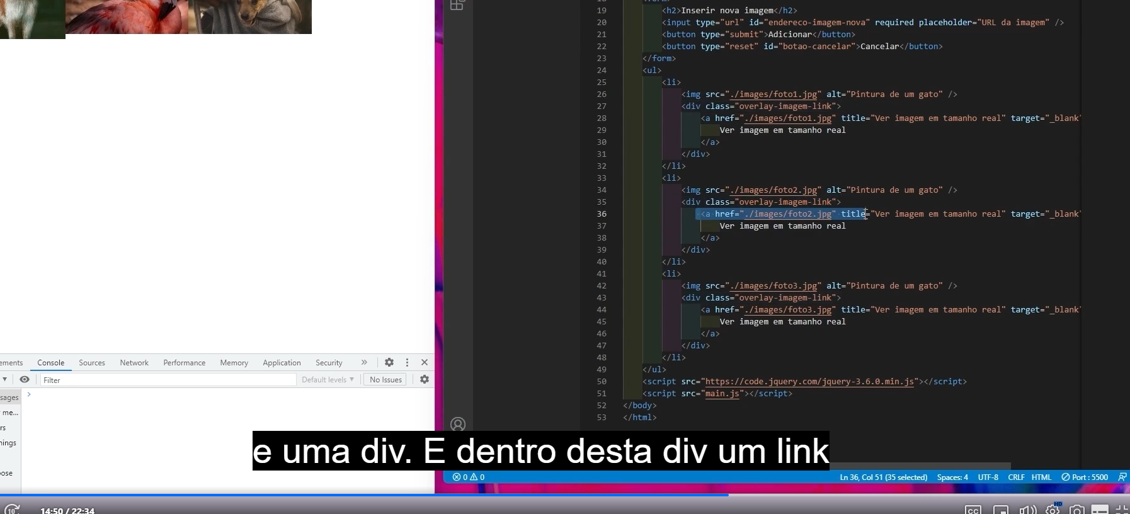

Para adicionar no jquery adicionando neste elemento dinameico, nos fazems da seguinte forma:

Colocamos aqui nosso outro elemento que vai ser a imagem.

    $(`<img src="${enderecoDaNovaImagem}" />`)

Criamos assim um elemento no jqrey e agora vamos adicionar esse elemento ao novo item,para iasso utilizamos uma função chamada .sppendTo( ),dentro dos parentes utilizamos o lelemento de destino que vai ser o novo item.

O oppendTo ele inseri o elemento lá no <li> </li>, entre a abertura e o fechamaneto dele.

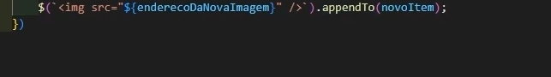

Vamos fazer isso para barrinha onde tem a imagem de tanho real

Cod do jquery

$ (document).ready (function() {

    $('header button').click(function(){

        $('form').slideDown();

    })

    $('#botao-cancelar').click(function(){

        $('form').slideUp();

    })

    $('form').on('submit',function (e) {

       e.preventDefault();

       const enderecoDaNovaImagem = $('endereco-imagem-nova') .val();

       const novoItem = $('<li>style="display:none</li>'); // serve para aimagem não aparecer

       $(`<img src="${enderecoDaNovaImagem}" />`).appendTo(novoItem);

       $(`

        <div class="overlay-imagem-link">

        <a href="${enderecoDaNovaImagem}" target="_blank" title="Ver imagem em tamanho real">

           Ver imagem em tamanho real

             </a>

        </div>

        `).appendTo(novoItem);

        $(novoItem).appendTo('ul');

        $(novoItem).fadeIn(1000); // esta funão é para surgir a imagem

        $('#endereco-imagem-nova'.val(''))

    })

})

# Manipular DOM

Marcar aula como concluída

Estamos iniciando a nossa última aula. Nesse momento, dê  play  na videoaula para:

* realizar os passos necessários para fazer o deploy de um projeto no GitHub;
* ajustar configurações e detalhes no GitHub;
* compreender a importância da análise de imagens.

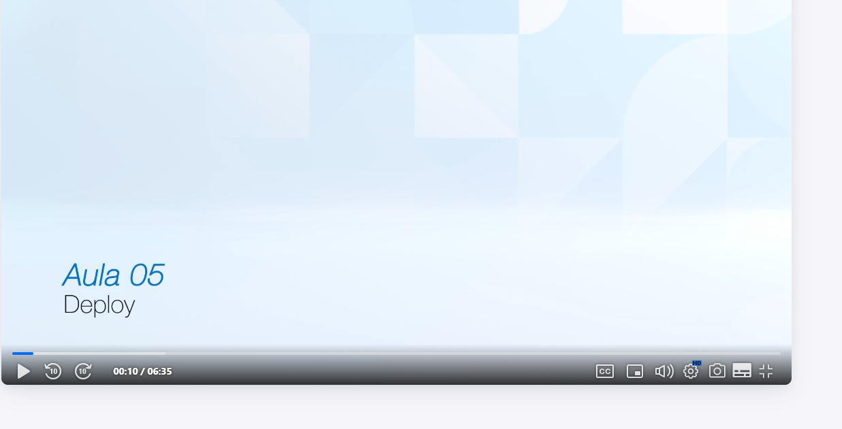

Vamos criar novo repositório

New repositório ,nome vai ser jquery-galeria-fotos

No vcode ,dar um F1.

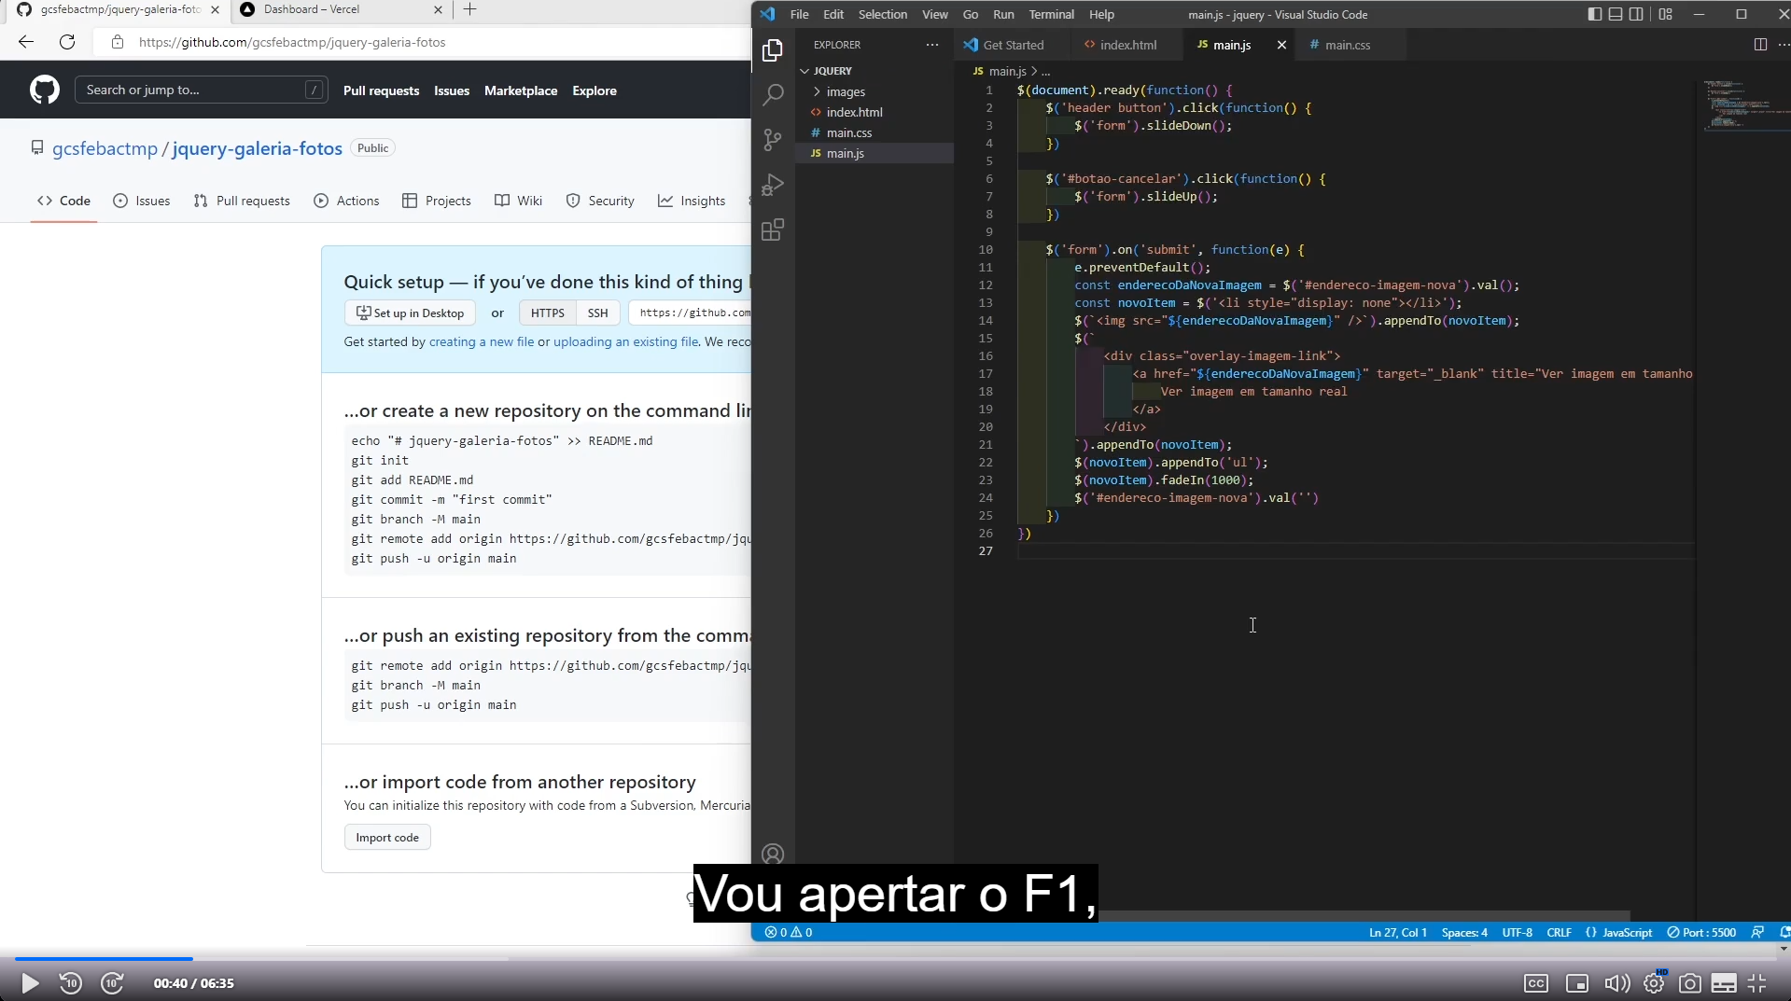

Digitar terminal create new teerminal

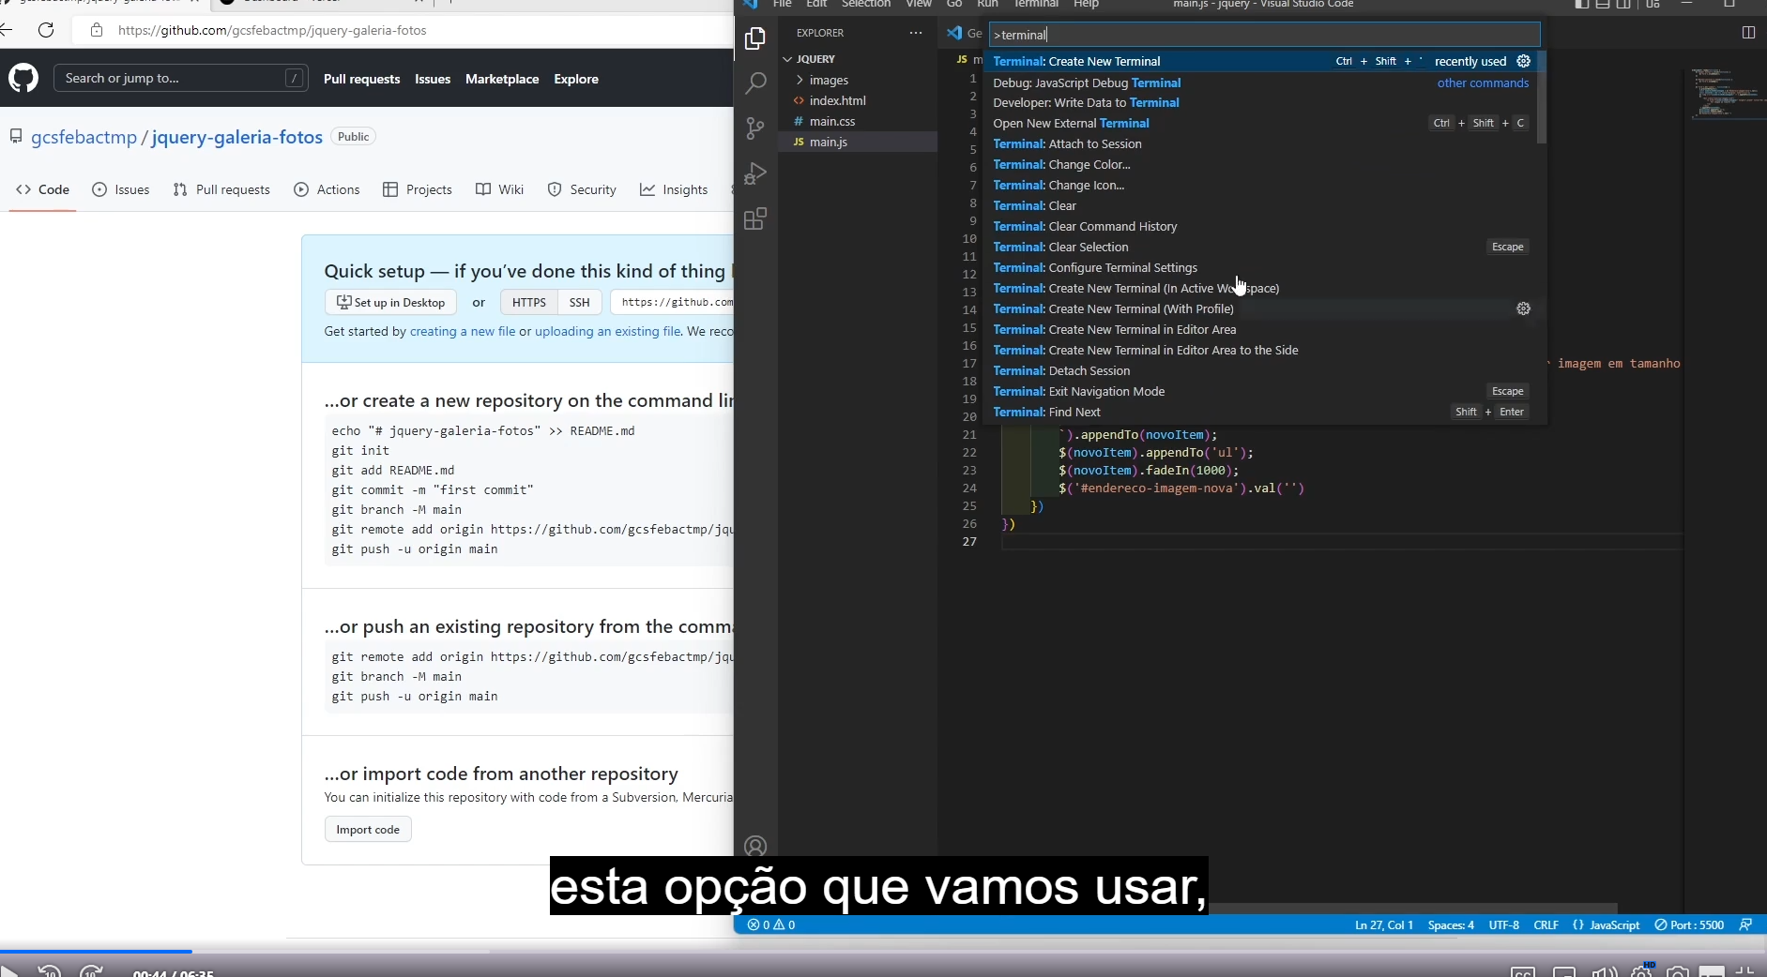

Para iniciar o repositório digite git init

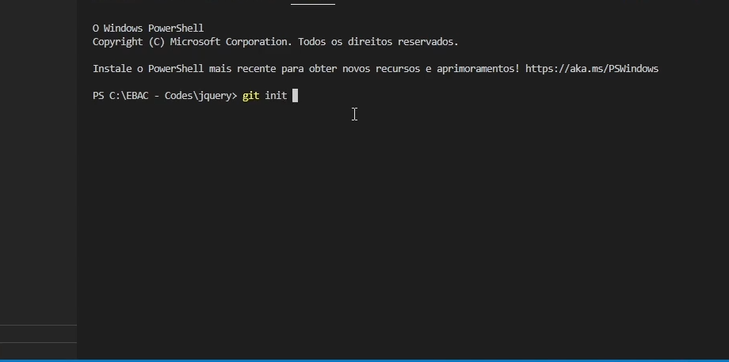

Os arquivos ficam e verde por que são arquivos novos

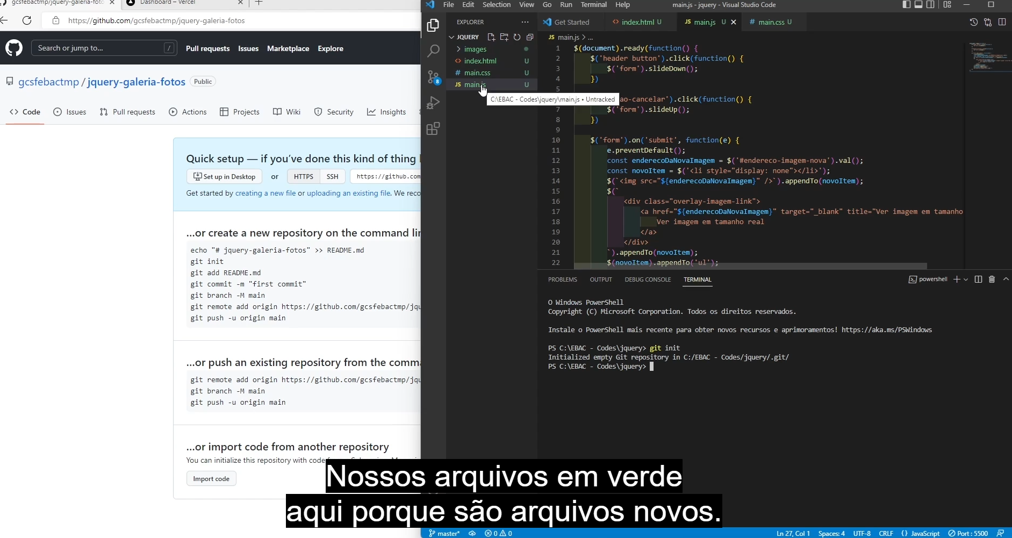

Vamos fazer o comitê git add .

Git commit –m “commit inicial”

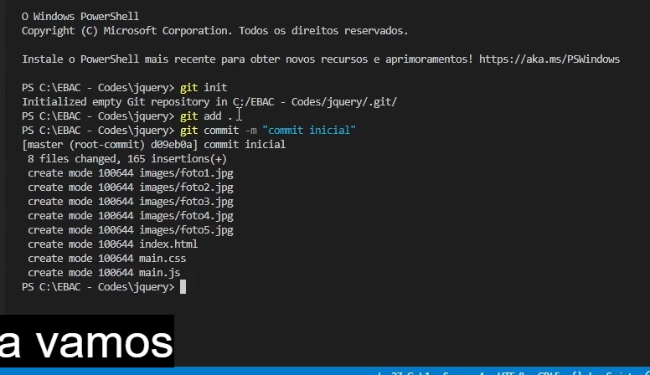

Utilizar a segunda orientação 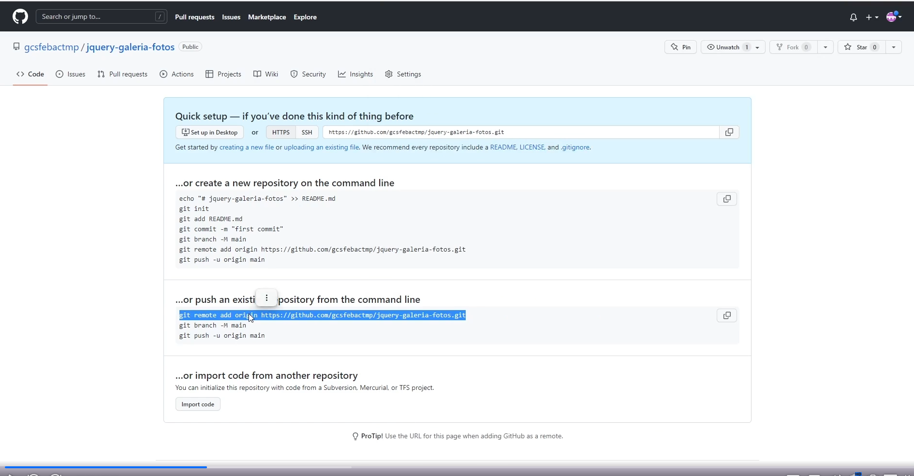

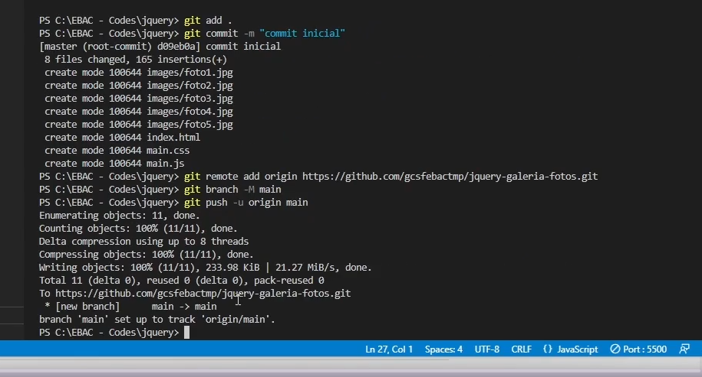

Após atualizar a pagina do git hub

Foi enviado para o git <https://github.com/LucianaASilva/jquery-galeria-fotos>

Vamos criar projeto na versal

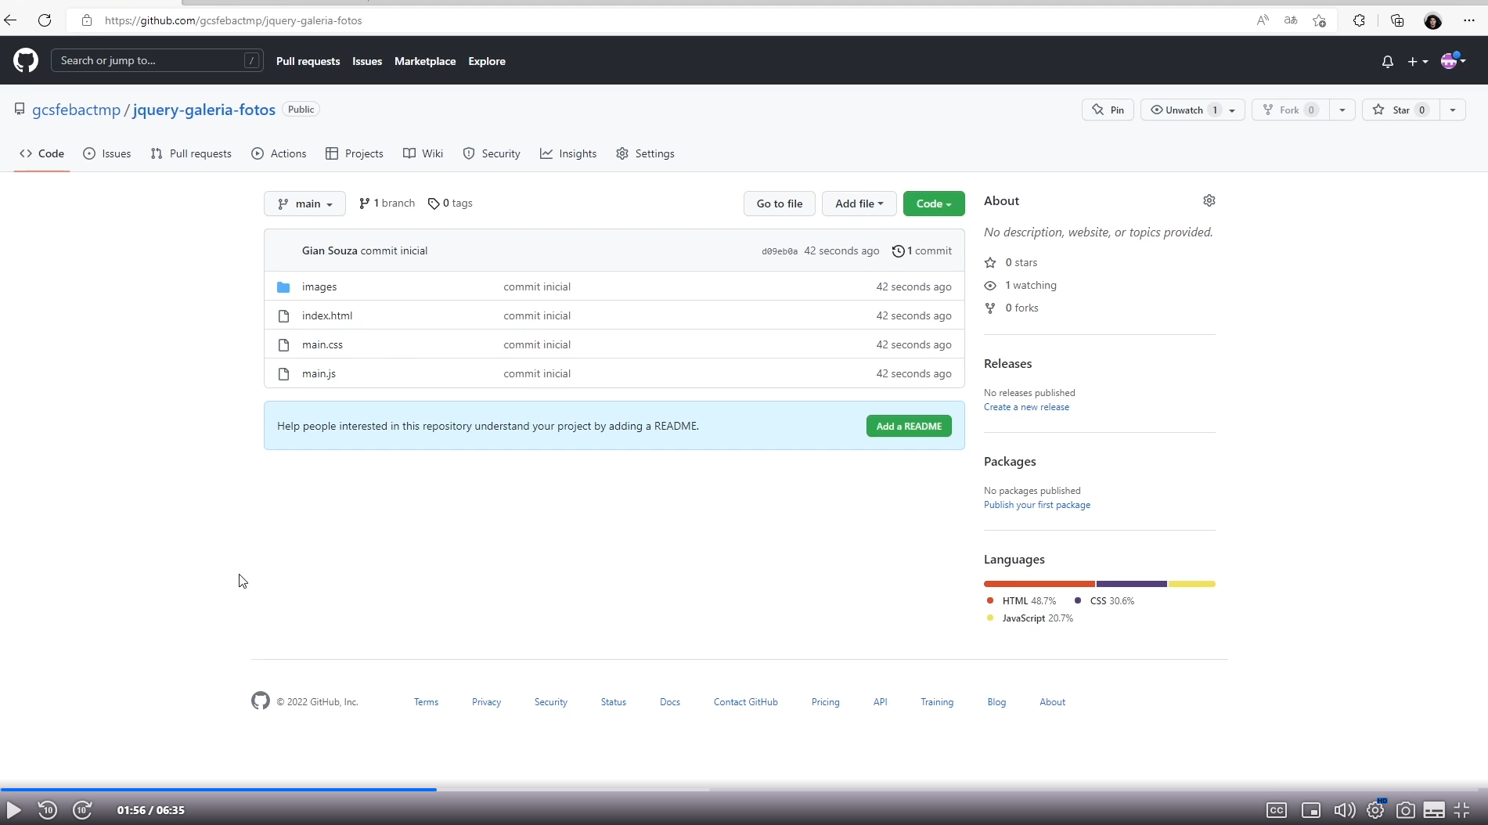

Ir ate o site da vercel e abrir ir em new projecto

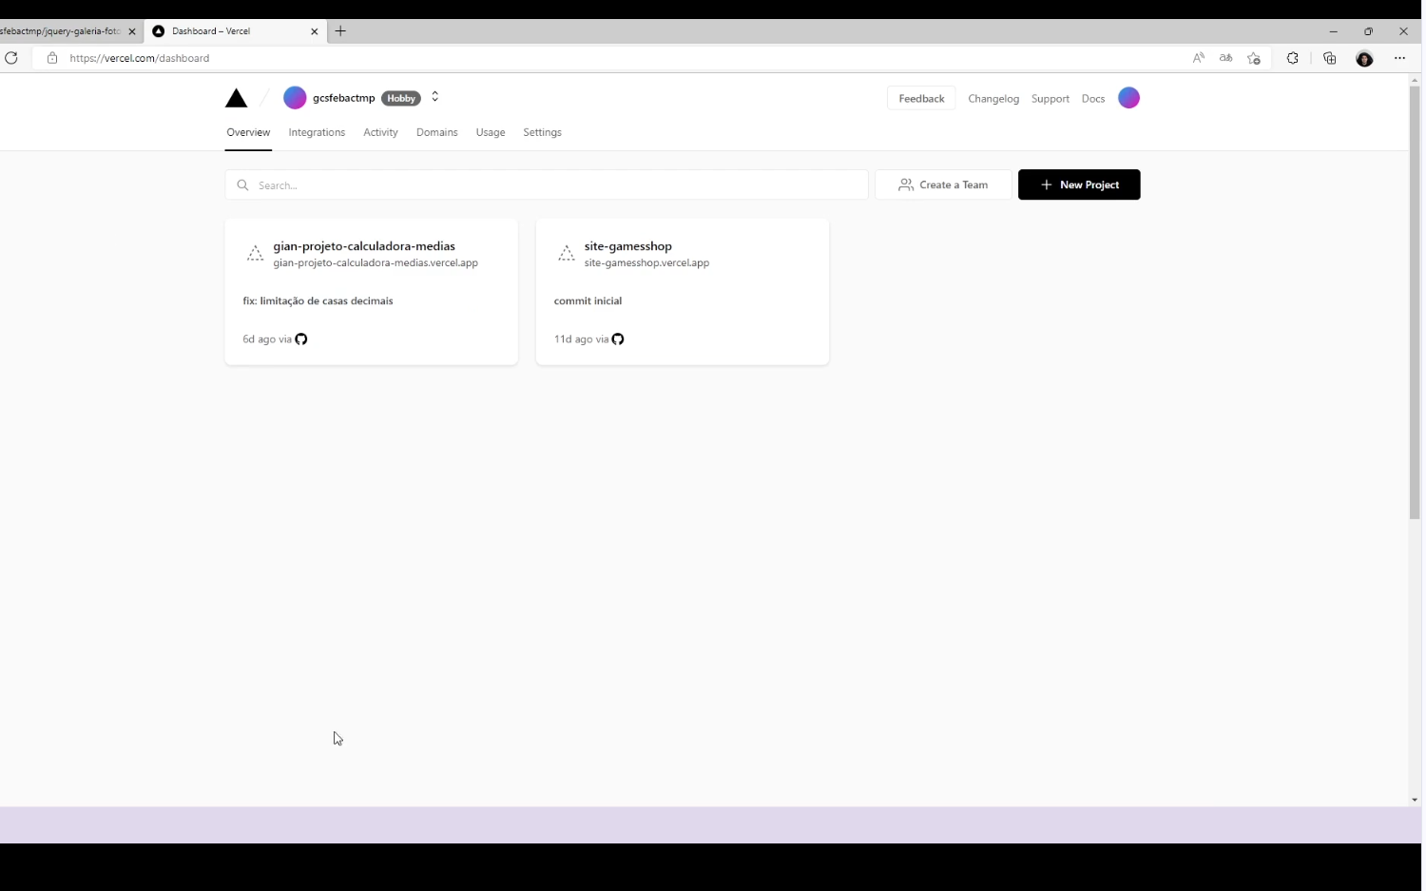

Vai aparecer assim ,é só ir em import, mudei o nome do meu prjero colocando as iniciais de meu nome e cliquei em deploy. Como e simples feito em em html,css e javascript não precisa mudar nada .

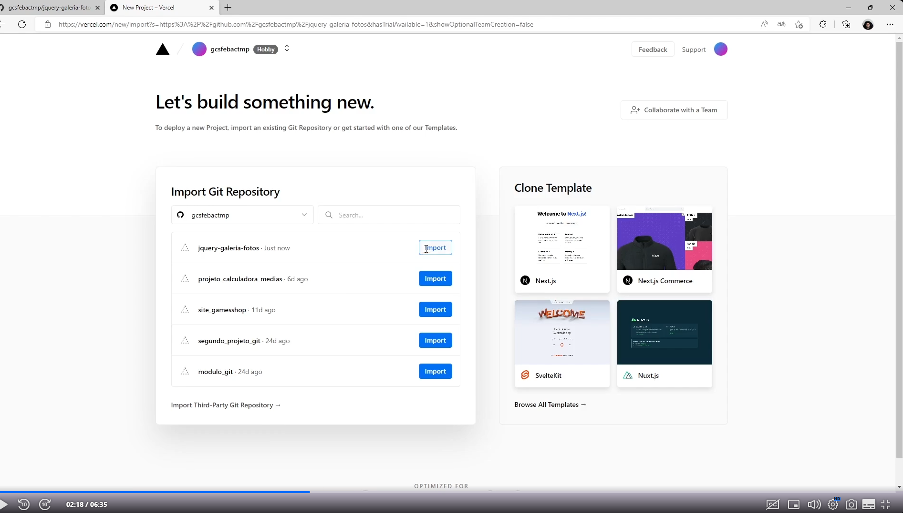

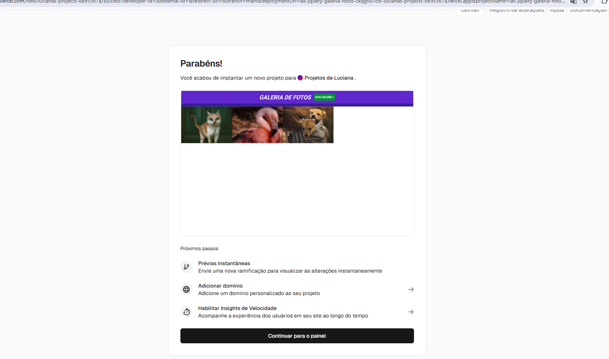

Segue o link da puplicação

<https://las-jquery-galeria-fotos.vercel.app/>

Vamos pegar uma imagem da internet

Por exemplo batmam clicar em abrir nova guia

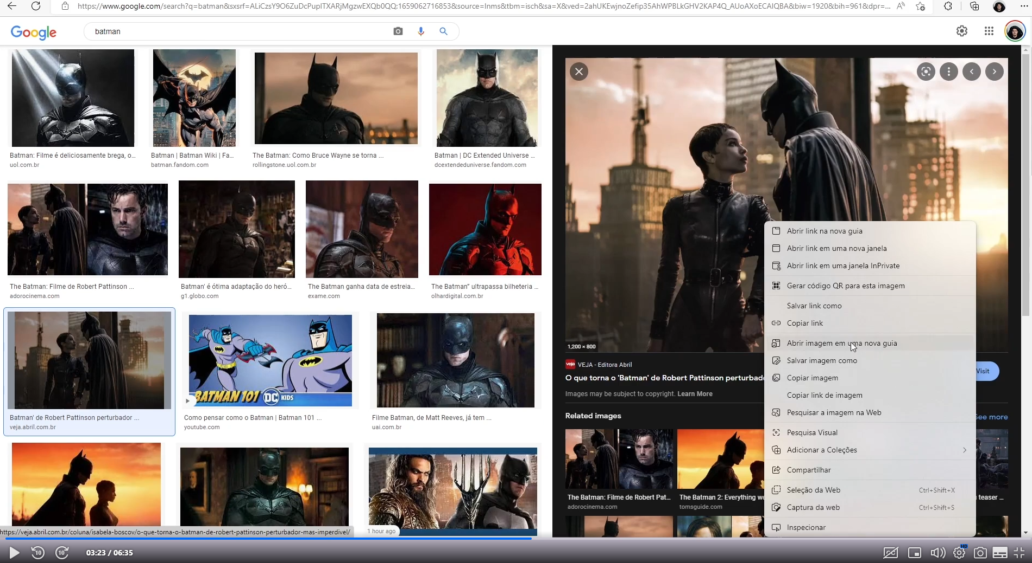

Copia o endereço

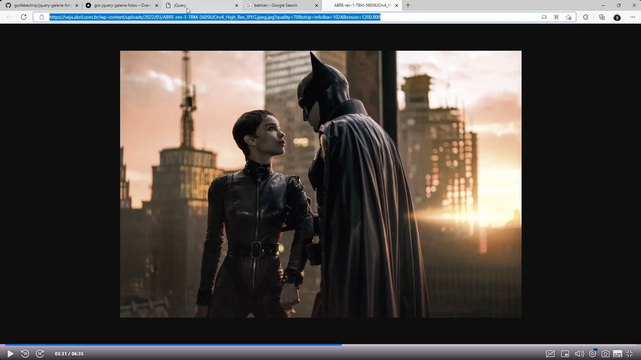

Adiciona no formulário e clica em adiciona

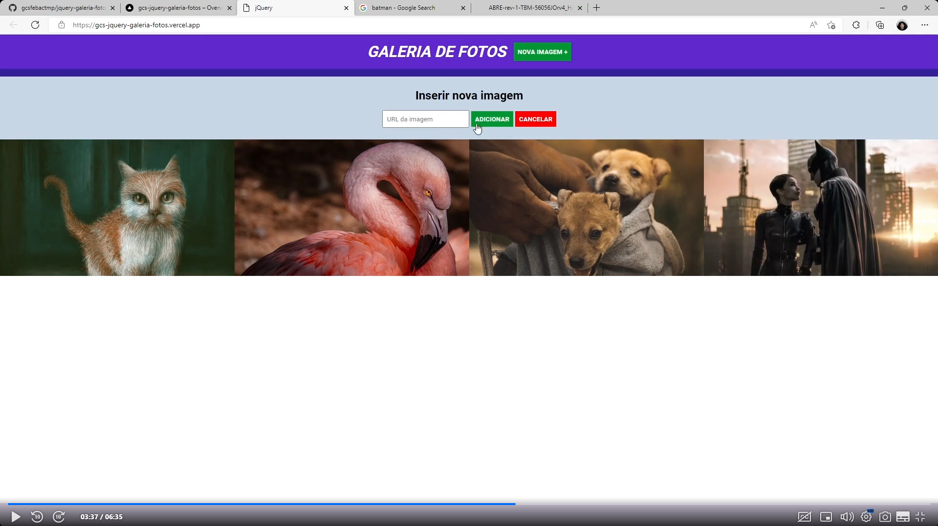

Ao clicar em ver imagem vai aparecer o lik que foi copiado

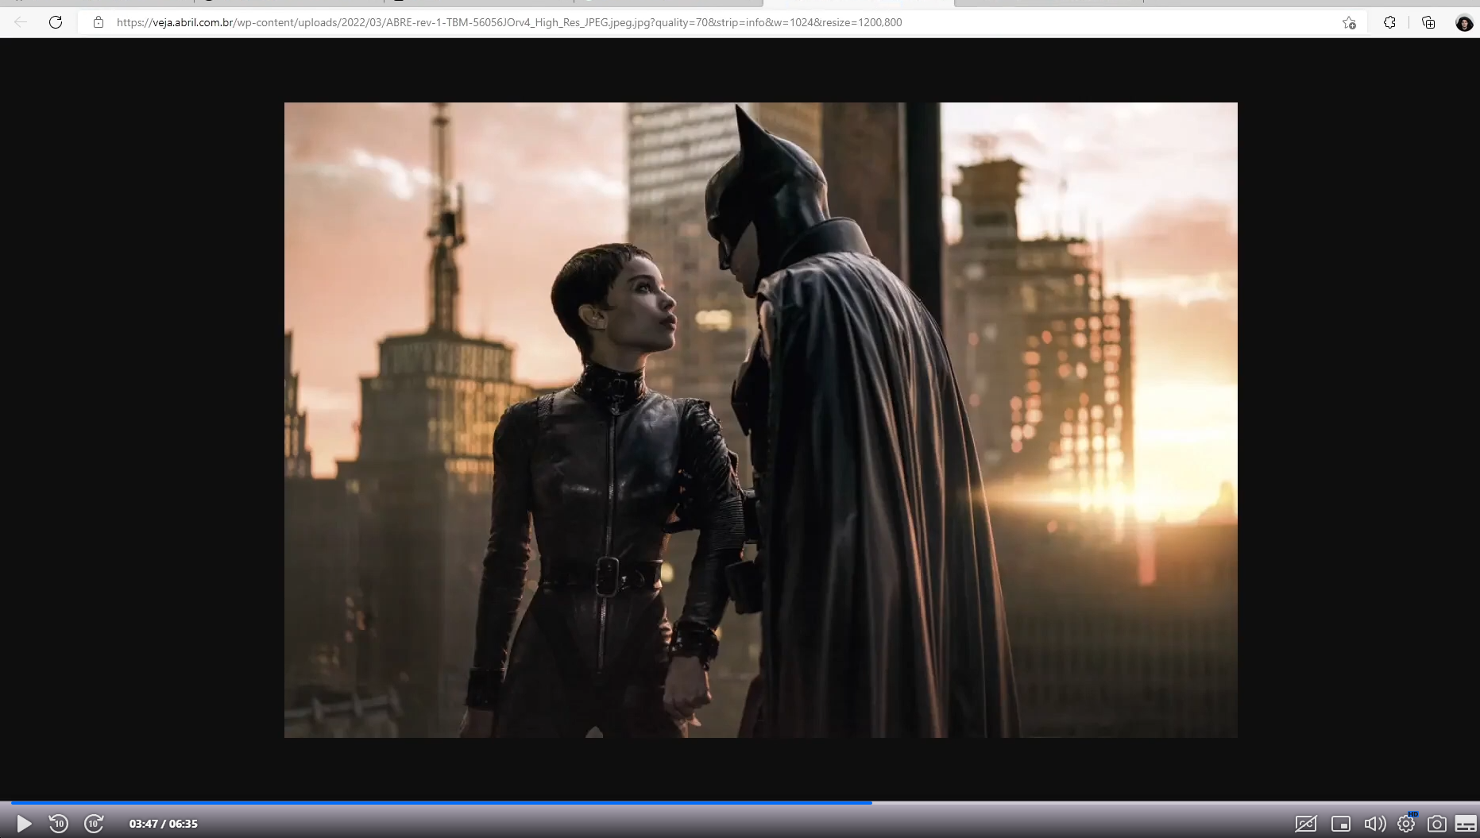

Antes de finalizar o professor deixou 2 dicas.

Em um site comercial não podemos utilizar qualquer foto então temos algums bancos de imagens grátis.

Isso a pixabay.com a segunda dica é sobre a compreesão de imagem.

Em um site as vezes não precisa ter uma imagem com uma resolução aburda uma imagem muito grnde atrves do tinypng.com ,podemos fazer especificação de fotos

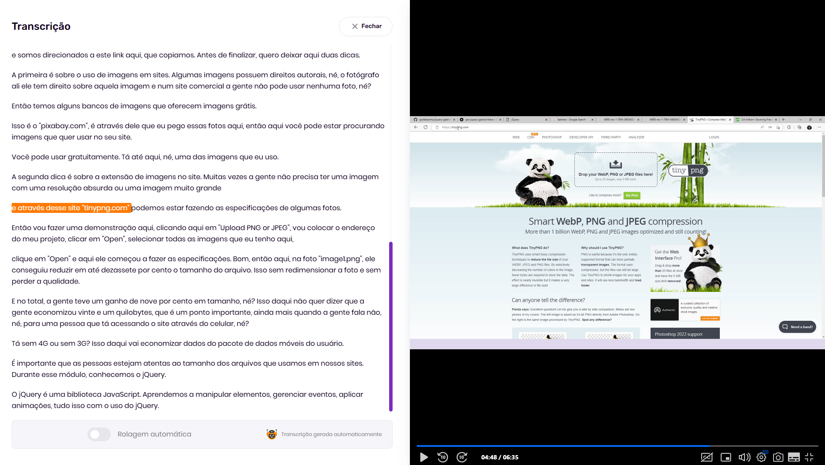

O jquery é uma biblioteca javascript ,aprendemos a manipular elementos , gerenciar eventos, aplicar animações tudo isso com uso do jquery.

Bancos de imagens https://pixabay.com/pt/ https://br.freepik.com/ https://www.pexels.com/pt-br/ https://stocksnap.io/ https://unsplash.com/pt-br <https://www.shopify.com.br/burst>

Conheça o Selecione elementos jQuery Manipuleeventos Confira boas práticas da comunidade de Front-End por assunto relacionado às aulas. ManipuleDOM

**Seletor de elemento**: Selecione elementos HTML usando o seletor de elemento básico. Por exemplo, $('p') selecionará todos os parágrafos do documento.

**Seletor de classe**: Use o ponto (.) seguido do nome da classe para selecionar elementos com uma determinada classe. Por exemplo, $('.classe') selecionará todos os elementos com a classe "classe".

**Seletor de ID**: Use o caractere de cerquilha (#) seguido do ID para selecionar um elemento com um ID específico. Por exemplo, $('#id') selecionará o elemento com o ID "id".

**Seletor de atributo**: Use colchetes ([]) para selecionar elementos com um atributo específico. Por exemplo, $('[type="text"]') selecionará todos os elementos com o atributo type igual a "text".

**Seletor de descendente**: Você pode usar o espaço para selecionar elementos que são descendentes de outro elemento. Por exemplo, $('div p') selecionará todos os parágrafos que são descendentes de um elemento div.

**Seletor de elementos visíveis**: Use o pseudo-seletor :visible para selecionar elementos que estão visíveis na página. Por exemplo, $('.elemento:visible') selecionará todos os elementos com a classe "elemento" que estão visíveis.

**Seletor de elementos ocultos**: Use o pseudo-seletor :hidden para selecionar elementos que estão ocultos na página. Por exemplo, $('.elemento:hidden') selecionará todos os elementos com a classe "elemento" que estão ocultos.

**Combine seletores**: Você pode combinar diferentes seletores para refinar sua seleção. Por exemplo, $('div .classe') selecionará todos os elementos com a classe "classe" que são descendentes de um elemento div. Cache de seletores: Se você planeja usar o mesmo seletor várias vezes, armazene-o em uma variável para evitar pesquisas repetidas no DOM. Isso pode melhorar o desempenho do seu código.

**Use a função on() para associar eventos**: A função on() é usada para associar manipuladores de eventos a elementos selecionados. Ela permite que você associe um ou mais eventos a um elemento específico ou a vários elementos correspondentes a um seletor.

**Utilize os eventos comuns**: O jQuery suporta uma ampla variedade de eventos, como click, mouseover, keydown, submit e muitos outros. Use os eventos adequados às suas necessidades para responder a ações do usuário.

**Utilize a delegação de eventos**: A delegação de eventos permite associar manipuladores de eventos a elementos futuros que ainda não existem no momento em que o código é executado. Isso é especialmente útil para elementos dinâmicos adicionados posteriormente.

**Evite o uso de atributos onclick**: Em vez de usar atributos onclick em elementos HTML para associar eventos, é recomendado usar a função on() para manter seu código separado e mais legível.

**Use a função off() para remover manipuladores de eventos**: Se você precisar remover um manipulador de evento associado a um elemento, use a função off(). Isso garante que o evento não seja mais acionado quando ocorrer.

**Opacity**: Com essa propriedade do CSS, você pode fazer com que o elemento pareça mais transparente, revelando o conteúdo por trás dele ou criando efeitos de transição suave.

[Profissão: Engenheiro Front-end v2](https://lms.ebaconline.com.br/courses/27b072f8-58e9-4e87-a515-f22820914f45)

Cursos

Minhas anotações

# Implementar o código (Deploy)

Conheça o jQuery

Selecione elementos

Manipuleeventos

Apliqueefeitose animações

Manipule DOM

**Fade-in**

Efeito de transição visual utilizados no desenvolvimento web. É usado quando você deseja que um elemento seja exibido gradualmente na página. Ao aplicar o efeito fade-in, o elemento começa invisível e, em seguida, vai aumentando gradativamente a opacidade até ficar completamente visível

**Fade-out**

Efeito de transição visual utilizados no desenvolvimento web. É usado quando você deseja que um elemento seja removido gradualmente da página. Ao aplicar o efeito fade-out, o elemento vai diminuindo gradativamente a opacidade até ficar completamente invisível, e então pode ser removido da visualização ou ocultado.

**Callback**

Refere-se a uma função que é passada como argumento para outra função e é chamada de volta (executada) dentro dessa função. O objetivo é permitir que a função receptora execute a lógica do callback quando apropriado, como em resposta a um evento, uma chamada assíncrona ou um processo que ocorre em segundo plano.

Aplicar efeitos e animações

Aplique efeitose animações

slideToggle () Essa função é usada para alternar a exibição de um elemento, aplicando uma animação de deslizamento para cima ou para baixo. Quando chamada em um elemento visível, ele o oculta deslizando-o para cima. Se o elemento estiver oculto, ele será mostrado deslizando-o para baixo.

**Manipule DOM**

**Flex-wrap**

**Propriedade do CSS utilizada para controlar o comportamento de quebra de linhas em um layout flexível criado com CSS Flexbox. Ela define se os itens flexíveis dentro de um container devem ser dispostos em uma única linha ou se podem quebrar para formar várias linhas**

**Opacity**

**É uma propriedade CSS que permite controlar a transparência de um elemento. Ela define o nível de opacidade de um elemento, variando de 0 (totalmente transparente) a 1 (totalmente opaco). Ela afeta tanto o elemento em si quanto seus elementos filhos.**

**Overflow**

**Propriedade do CSS usada para controlar o comportamento de exibição do conteúdo que excede as dimensões do elemento. Ela determina se o conteúdo deve ser cortado, exibido com barras de rolagem ou se deve ocorrer algum outro tipo de tratamento.**

**.val()**

**Essa função do jQuery é utilizada para obter ou definir o valor de um elemento de formulário. Ela é comumente usada em elementos como <input>, <select> e <textarea> para manipular o valor desses elementos. Quando usada sem argumentos, ela retorna o valor atual do elemento selecionado.**

**Tarefas modelo**

Entrega: Exercício módulo 9

Olá, estudante!

Uma informação importante: esse exercício foi atualizado, mas alteramos apenas a narrativa, o objetivo continua o mesmo. Se você já realizou a atividade e foi aprovado, pode seguir em sua jornada.

Bons estudos 😄

**O tutor irá ajustar sua tarefa em 2 dias úteis.**

A nota mínima para aprovação na tarefa é 70. Se você não atingir essa nota, você pode refazer a tarefa

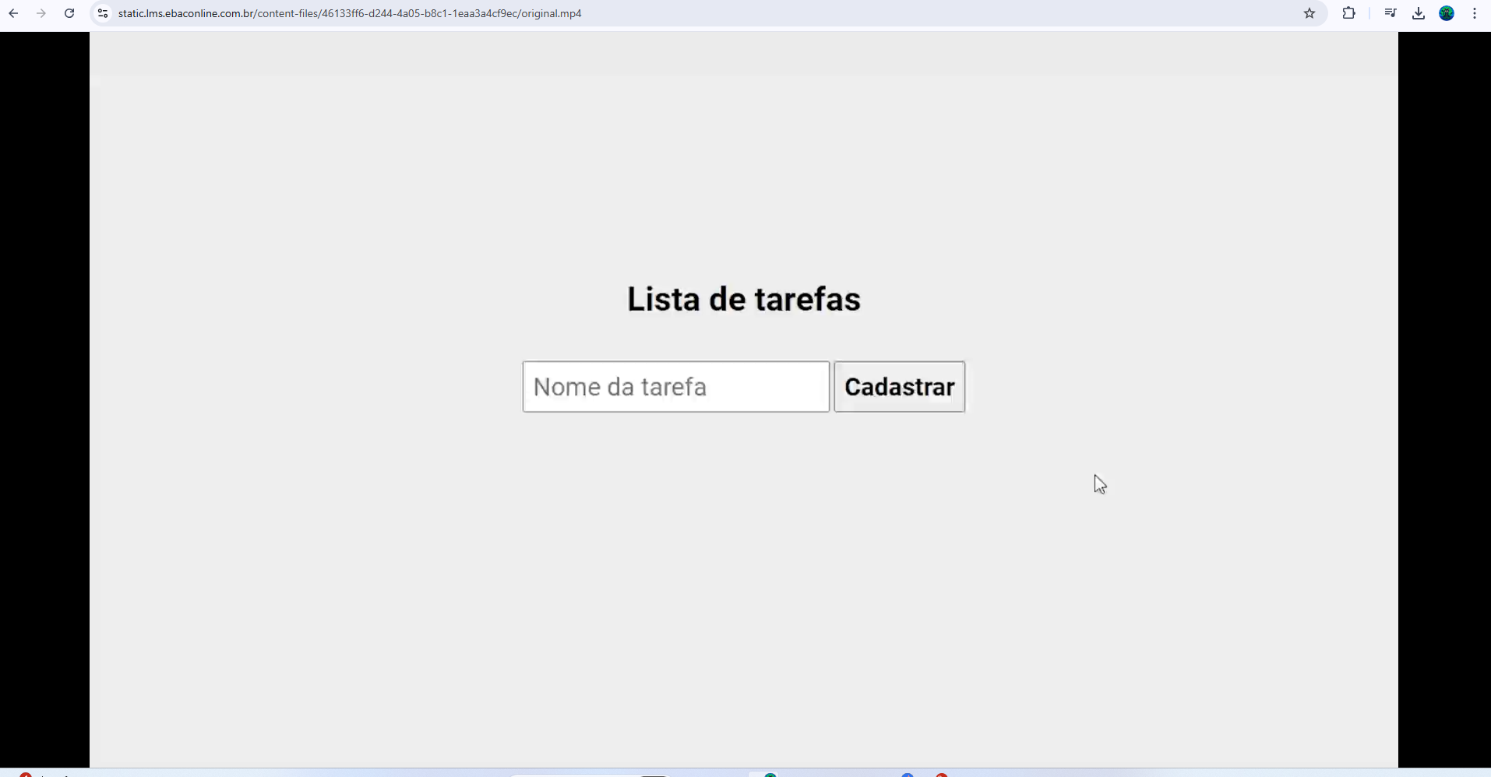

# Recapitule o percurso

Chegamos ao final do **Módulo 9: Conheça o jQuery** em que você:

* entendemos o benefício de usar o JQuery ao desenvolver aplicações *web* ;
* aplicou seleções de proteção no jQuery;
* use métodos e funções do JQuery para realizar manipulações nos elementos do DOM;
* acordos de diferentes tipos de eventos;
* a eventos associados a elementos;
* criou comportamentos interativos específicos para cada tipo de evento;
* use funções para aplicar efeitos de expansão e recolhimento a elementos;
* pratiquei a seleção de elementos do JQuery;
* use animações de slideUp e slideDown;
* compreendeu o conceito de manipulação do DOM usando a biblioteca jQuery;
* criou elementos como imagens, *links* e divs usando métodos e funções do jQuery;
* aplicou animações e efeitos visuais aos elementos HTML criados dinamicamente;
* realizei os passos necessários para fazer o deploy de um projeto no GitHub;
* ajustei configurações e detalhes no GitHub;
* compreendeu a importância da especificação de imagens.

**Questionário**

